木屋采购项目竞争性磋商文件

项目名称：木屋采购项目
项目编号：NDYXCQ[CS]2020032（1）
采购人：福建省金海旅游投资开发有限公司

宁德市有信产权交易服务有限公司
2020年11月
目录
第一章 采购邀请书 3
第二章 竞争性磋商须知 7
第三章 采购内容及要求 30
第四章 合同主要条款及格式 38
第五章 首次响应文件格式 41

第一章 采购邀请书
竞争性磋商采购公告
福建省金海旅游投资开发有限公司已根据政府采购相关法律法规及规范性文件，经相应程序确定采用竞争性磋商方式组织木屋采购项目（以下简称：“本项目”）的采购活动，现欢迎国内合格的供应商前来参加。本项目由采购人委托宁德市有信产权交易服务有限公司开展竞争性磋商活动。
- 项目名称：木屋采购项目。
- 项目编号：NDYXCQ[CS]2020032（1）。
- 采购内容及要求：详见《采购标的一览表》及竞争性磋商文件第三章。
4.采购项目需要落实的政府采购政策：节能产品，适用于本项目。环境标志产品，适用于本项目。监狱企业，适用于本项目。促进残疾人就业 ，适用于本项目。信用记录，适用于本项目，按照下列规定执行：（1）供应商可在响应文件递交截止时间前分别通过“信用中国”网站（www.creditchina.gov.cn）、中国政府采购网（www.ccgp.gov.cn）查询并打印相应的信用记录（以下简称：“供应商提供的查询结果”），查询结果为上述网站获取的信用信息查询结果原始页面的打印件（或截图）。（2）查询结果的审查：①由磋商小组通过上述网站查询供应商信用记录（以下简称：“资格审查小组的查询结果”）。②供应商提供的查询结果与磋商小组的查询结果不一致的或者供应商未提供的，以磋商小组的查询结果为准。③因上述网站原因导致磋商小组无法查询供应商信用记录的（资格审查小组应将通过上述网站查询供应商信用记录时的原始页面打印后随采购文件一并存档），以供应商提供的查询结果为准。④查询结果存在供应商应被拒绝参与政府采购活动相关信息的，其资格审查不合格。其他政策详见询价通知书要求。
5.供应商的资格要求：
5.1法定条件：符合《中华人民共和国政府采购法》第二十二条第一款规定的条件。
5.2特定条件：无
5.3是否接受联合体形式的响应磋商：不接受
※根据上述资格要求，供应商响应文件中应提交的“资格证明文件”相关规定和资料要求，详见竞争性磋商须知前附表和磋商文件第五章。
6.供应商报名期限：详见磋商公告或更正公告（若有），若不一致，以更正公告（若有）为准。未按要求报名将导致响应文件被拒收。
6.1如果采购过程中有发出更正公告，采购人将根据实际情况确定是否延长报名期限，则报名截止时间以更正公告中的约定为准。
7.竞争性磋商文件的获取：可至指定地点（宁德市东侨经济技术开发区闽东东路15号金禾商务中心12楼有信公司业务部）现场办理书面报名登记；或采用邮件方式办理报名事宜（采用邮件方式办理的供应商报名事宜，务必先电话联系）。
7.1采购文件的提供期限：详见磋商公告或更正公告（若有），若不一致，以更正公告（若有）为准。
7.2获取地点及方式：宁德市东侨经济技术开发区闽东东路15号金禾商务中心12楼有信公司业务部。各潜在供应商到我司报名（获取磋商文件）时须填写《采购文件领取登记表》，所填写的信息须真实、准确、完整，且不具有任何误导性。递交响应文件时供应商的名称要与获取磋商文件时的名称相一致，除能提供相关部门出具的有效单位名称（姓名）变更证明外，否则我司将拒绝接收响应文件。
7.3采购文件售价：0元。
- 首次响应文件递交截止时间及磋商时间：详见竞争性磋商公告或更正公告（若有），若不一致，以更正公告（若有）为准。
- 首次响应文件递交地点及磋商地点：供应商应在首次响应文件递交截止时间之前将密封的响应文件送达指定地点（宁德市东侨经济技术开发区闽东东路15号金禾商务中心12楼有信公司开标室），逾期送达的或不符合规定的响应文件将被拒绝接收。
10. 竞争性磋商公告期限：自发布公告之日起3个工作日。
11. 采购人：福建省金海旅游投资开发有限公司
地址：福建省宁德市霞浦县松港街道东兴社区长溪路8号九龙商业街A号楼A601室
联系人：阮先生
联系方法：0593-8952589
代理机构：宁德市有信产权交易服务有限公司
地址：宁德市东侨经济技术开发区闽东东路15号金禾商务中心12楼
联系人：曾女士
联系方法：0593-2292676
附1：银行账户信息
磋商保证金账户
银行账号：磋商保证金专户：
开户名称：宁德市有信产权交易服务有限公司
开户银行：建设银行宁德福宁支行
开户账号：35001688141052500864
服务费专户
开户名称：宁德市有信产权交易服务有限公司
开户银行：邮储银行宁德市东侨开发区支行
开户帐号：935001010003468889
特别提示
1、请供应商务必认真核对账户信息，将磋商保证金款项汇入对应账户，并自行承担因款项汇错而产生的一切后果。
2、请供应商在转账或电汇的凭证上务必按照以下格式注明，以便核对：“（项目编号：***、合同包：***）的磋商保证金”或类似字眼。

附2：采购标的一览表
金额单位：人民币 元

合同包 | 品目号 | 采购标的 | 数量 | 允许进口 | 合同包预算金额 | 磋商保证金
1 | 1-1 | 木屋小卖部 | 30个 | 否 | 1900000 | 38000
1 | 1-2 | 木屋岗亭（榫卯结构）3x3m | 1个 | 否 | 1900000 | 38000
1 | 1-3 | 木屋岗亭（榫卯结构）3x6m | 1个 | 否 | 1900000 | 38000
1 | 1-4 | 交通岗亭（榫卯结构）3.5x6m | 1个 | 否 | 1900000 | 38000
1 | 1-5 | 更衣室木屋（榫卯结构）2.4x14m | 4个 | 否 | 1900000 | 38000

注：本次报价应为货物送达采购人指定地点，经采购人验收合格并交货完毕所有可能发生的费用，包括但不限于货物（含设备、配件、辅助材料）供应、运输、产品深化费、采购保管、安装调试、货物检验检测、环境净化、操作人员培训、税收以及售后质保服务等可能涉及的费用及政策性文件规定的各项应有费用，以及可合理推断的责任和义务，凡漏报的费用均视为已包括在供应商报价中。

第二章 竞争性磋商须知
第1节 竞争性磋商须知前附表

竞争性磋商须知前附表是对竞争性磋商须知的补充和细化，二者如有矛盾，以前附表中的要求和规定为准
项号 | 条款号 | 编列内容
1 | 3.2.1 | 供应商的资格要求：见磋商文件第一章“采购公告/采购邀请书”  资格证明文件资料要求：  特定条件：/  ※磋商文件第五章对法定资格条件证明资料已有详细规定和要求（包括特定情形），供应商按照第五章要求提供，并按要求对文件进行签署、盖章等，否则按报价无效处理。
  明细 | 描述
  a1投标（响应）函
  a2单位负责人授权书
  a3法人或者其他组织的营业执照等证明文件，自然人的身份证明 | 供应商是企业或个体工商户的，则提供工商部门注册的有效的营业执照复印件；供应商是事业单位的，则提供有效的“事业单位法人证书”复印件；供应商是非企业专业服务机构的，则提供执业许可等证明材料；供应商是自然人的，则提供自然人的身份证明复印件。
  a4财务状况报告 | 提供会计师事务所出具的上一年度或上一季度财务审计报告，至少包括“资产负债表、利润表、现金流量表”；或者提供开户许可证（基本开户银行开具的基本存款账户信息亦可）和投标（磋商）截止时间前六个月内基本开户银行出具的资信证明；或者提供财政部门认可的政府采购专业担保机构出具的投标（磋商）担保函。
  a5依法缴纳税收的相关材料 | 提供投标（磋商响应）截止时间前六个月任一个月的依法缴纳税收的凭据；或者提供依法免税的相应证明文件。
  a6依法缴纳社会保障资金的相关材料 | 提供投标（磋商响应）截止时间前六个月任一个月的依法缴纳社会保障资金的凭据；或者提供依法不需要缴纳社会保障资金的相应证明文件。
  a7具备履行合同所必需的设备和专业技术能力的材料 | 具备履行合同所必需的设备：1、供应商提供办公场所的场地证明材料（属于自有产权的提供产权证复印件；非自有产权的提供场地租赁合同复印件，租赁期限不少于一年）；2、具备专业技术能力：提供负责本项目的主要人员的名单、联系方式及相关学历证书或职称证书。
  a8参加政府采购活动前3年内在经营活动中没有重大违法记录的书面声明 | 要求供应商参加采购活动前三年内在经营活动中没有重大违法记录：1、“重大违法记录”指报价供应商因违法经营受到刑事处罚或责令停产停业、吊销许可证或执照、较大数额罚款等行政处罚。2、无法提供有效期内检察机关行贿犯罪档案查询结果告知函的，也应对近三年无行贿犯罪记录进行声明。3、纸质响应文件正本中的本声明应为原件。※报价供应商应按照磋商文件第五章规定提供。
  a9检察机关行贿犯罪档案查询结果告知函(若有) | 1、未提供行贿犯罪档案查询结果或查询结果表明报价供应商有行贿犯罪记录的，响应无效。2、无法提供有效期内检察机关行贿犯罪档案查询结果告知函的，也应对近三年无行贿犯罪记录进行声明。3、告知函应在有效期内且内容完整、清晰、整洁，否则响应无效。4、有效期内的告知函复印件（含扫描件）及符合竞争性磋商文件第五章规定的打印件（或截图），无论内容中是否注明“复印件无效”，均视同有效。5、无法获取有效期内检察机关行贿犯罪档案查询结果告知函的，应在a8《参加采购活动前三年内在经营活动中没有重大违法记录书面声明》中对近三年无行贿犯罪记录进行声明。※报价供应商应按照磋商文件第五章规定提供。
  a10信用信息查询结果 | 报价供应商应按照竞争性磋商文件第一章及第五章规定提供。
  a11投标（磋商）保证金
2 | 3.2.2 | 是否接受联合体形式的响应磋商：不接受
3 | 9.1 | 响应文件有效期：首次响应文件提交截止时间起90个日历日。
4 | 10.1 | 提交磋商保证金：  本项目的磋商保证金详见《采购标的一览表》，保证金须以供应商名义，通过支票、汇票、本票或者金融机构、担保机构出具的保函、转账等非现金形式提交。采用转账方式的，磋商保证金应于磋商截止时间前到达磋商文件载明的磋商保证金账户，否则视为磋商保证金未提交；是否到达按照下列方式认定：以是否到达以指定银行账户的到账时间为准。其他约定：无。
5 | 10.3.1 | 磋商保证金退还的其它要求：无。
6 | 11.1 | 响应文件的份数  （1）纸质响应文件  ①响应文件正本1份、副本3份。  ②可读介质（（光盘或U盘，无病毒，递交后概不退还））1份。
7 |  | 是否允许成交人进行分包：不允许
8 |  | 本项目确定合同包1成交人数为1家
9 | 14.4 | 磋商过程中可能发生实质性变动的内容：  无。
10 | 22.2 | 信息公告指定媒体（以下简称：“指定媒体”）：  宁德市有信产权交易服务有限公司网站，网址www.ndcqjy.com。
11 | 23.1 | 本项目监督管理部门：采购单位监督部门。
12 |  | 最高限价：  本项目合同包一采购人预算价详见《采购标的一览表》，如供应商的报价超过最高限价的报价视为无效报价。供应商可依据市场行情和自身情况，自由竞价。
13 | 24.1 | 履约保证金：详见《采购内容及要求》
14 |  | （响应）报价无效条款：  （1）本章表1报价（响应）无效的规定；  （2）本章第1节中的第5.1.3，以及第2节中的第7.1、7.2、9.1、10.2、11、12.2、14.2、14.8条；  （3）本章评审的标准和方法和方法及第五章响应文件格式规定的报价无效的规定。
15 | 25 | 根据采购项目特点或政策需要补充的其他新增内容：  - 采购代理服务费：本项目代理费服务费由采购人支付。成交总金额100万元以下按金额的1.5%收取；100万元～500万元部分，按金额的1.1 %收取；服务费按差额定率累进法计算。
16 |  | 评审的标准和方法：具体内容详见竞争性磋商须知前附表专项附件“评审的标准和方法”。
17 |  | 是否组织现场考察或召开开标前答疑会：否。

专项附件： 评审的标准和方法

一、磋商小组

1.1采购人根据项目的特点依法组建磋商小组。
1.2磋商小组由采购人代表和评审专家两部分（以下简称“评委”）共3人组成，其中：采购人代表1人由采购人派出，评审专家2人由指定采购评审专家库产生。
1.3磋商小组负责具体磋商和评审事务，并按照下列原则依法独立履行有关职责：
1.3.1评审应保护国家利益、社会公共利益和各方当事人合法权益，提高采购效益，保证项目质量。
1.3.2评审应遵循公平、公正、科学、严谨和择优原则。
1.3.3评审的依据是磋商文件和响应文件，磋商文件中没有规定的评审标准不得作为评审依据。
1.3.4磋商小组应按照磋商文件规定推荐成交候选供应商或根据采购人的授权确定成交人。
1.3.5评审应遵守下列评审纪律：
①评审情况不得私自外泄，有关信息由采购人或其委托的代理机构统一对外发布。
②对采购人或供应商提供的要求保密的资料，不得摘记翻印和外传。
③不得收受供应商或有关人员的任何礼物，不得串联鼓动其他人袒护某供应商。若与供应商存在利害关系，则应主动声明并回避。
④全体磋商小组成员应按照磋商文件规定进行评审，一切认定事项应查有实据且不得弄虚作假。
⑤评审中应充分发扬民主，推荐成交人候选人或根据采购人授权确定成交人后要服从评审报告。
※对违反评审纪律的评委，将取消其评委资格，对评审工作造成严重损失者将予以通报批评乃至追究法律责任。
二、磋商程序

2.1磋商程序按照磋商文件第二章第2节“竞争性磋商须知”第14 条“磋商程序以及评审标准和方法”的相关条款规定执行。
2.2磋商文件不能详细列明采购标的的技术、服务要求，需经磋商由供应商提供最终设计方案或解决方案的，磋商结束后，磋商小组应当按照少数服从多数的原则投票推荐3家以上供应商的设计方案或者解决方案，并要求其在规定时间内提交最后报价。属于《政府采购竞争性磋商采购方式管理暂行办法》等相关法律法规及财政部门颁布的规范性文件允许的两家供应商进行竞争性磋商采购情形，则提交最后报价的供应商可以为两家。
2.3只有资格审查和实质性响应审查均合格且按规定提交最后报价的合格供应商才能参加综合评分。

三、综合评分的标准和方法

3.1磋商小组将采用综合评分法对提交最后报价的合格供应商的响应文件和最后报价进行综合评分。如果磋商项目有多个合同包，则按相应合同包分别进行，具体综合评分的标准和方法如下：
3.3.1磋商小组将对相应合同包提交最后报价的合格供应商从技术、商务及报价部分分别进行评议并评分，并汇总出技术、商务及报价部分的综合得分。各合同包综合得分最高的供应商将被推荐为第一成交候选供应商，综合得分第二高的供应商将被推荐为第二成交候选供应商，综合得分第三高的供应商将被推荐为第三成交候选供应商（属于《政府采购竞争性磋商采购方式管理暂行办法》等相关法律法规及财政部门颁布的规范性文件允许的两家供应商进行竞争性磋商采购情形，则不推荐第三成交候选供应商）。
3.3.2具体评审标准和方法：
（1）响应文件满足磋商文件全部实质性要求，且按照评审因素的量化指标综合评审总得分从高到低顺序推荐3名及以上成交候选人供应商，其中评审总得分最高的供应商为第一成交候选供应商。
（2）每个供应商的评审总得分FA＝PA＋PB＋PC+PP（若有），其中：
PA：报价部分 满分30分
PB：技术部分 满分53分
PC：商务部分 满分17分
PP： 优惠加分部分 满分：根据规定的加分幅度
（3）各项评审因素的设置如下：
包1
（一）技术部分评分PB 满分53分
评标项目 | 评标分值 | 评标方法描述
技术指标 | 24 | 磋商小组根据各供应商所投货物的满足采购内容及要求中“二、技术服务要求”的技术参数响应情况进行评分。供应商所投产品完全满足磋商文件技术参数要求的得24分，正偏离不加分，技术参数每负偏离一项扣3分,最低0分。其中技术参数中标注“★”号的参数为关键性参数，不满足要求即视为未实质性响应磋商文件，按无效响应处理。
生产设备及生产能力 | 3 | 根据供应商是否拥有四面木工刨床、开槽机、接料机、梳齿榫开榫机、斜锯机、双轨锯片出榫机等生产设备情况进行评分：同时具备上述设备的得3分，每缺一项扣1分；最低0分，满分3分。评分依据为上述设备的实景图、购物发票（或购物合同）复印件（若实质上属于上述设备，但在设备名称上有区别，请备注说明并提供相关证明材料，便于评委判断），未提供或提供资料不齐全的不得分。
原材料检测报告 | 2 | 根据供应商提供的本次磋商所使用的防腐木获得具有国家认可的具备检测资格的检测机构出具的检测报告，要求：1、被检或送检产品检验结论为符合或达到相关规定。2、边材透入率≥90%，防腐材载药量≥4.0kg/m³ 。3、检测报告的检验时间须为2017年1月1日起至本项目响应文件提交截止时间止，被检单位为该原材料对应的生产商，满足要求的得2分，否则不得分。
原材料检测报告 | 2 | 根据供应商提供的本次磋商所使用的水性漆获得具有国家认可的具备检测资格的检测机构出具的检测报告，要求：1、被检或送检产品检验结论为符合或达到相关规定。2、游离甲醛≤100mg/kg,干燥时间实干≤12h，耐洗刷性≥200次。3、耐人工气候老化试验 600h不起泡、不剥落、无裂纹，粉化≤1级，变色≤2级。 检测报告的检验时间须为2017年1月1日起至本项目投标截止时间止，被检单位为该原材料对应的生产商，满足要求的得2分，否则不得分。
原材料检测报告 | 2 | 根据供应商提供的本次磋商所使用的波纤瓦获得具有国家认可的具备检测资格的检测机构出具的检测报告，要求：1、被检或送检产品检验结论为符合或达到相关规定。2、可溶物含量≥1200 g/m2 ，耐高温 90℃（无流淌、滑动、滴落、气泡），拉力纵向≥800 N/50mm，横向≥600 N/50mm。3、检测报告的检验时间须为2017年1月1日起至本项目响应文件提交截止时间止，被检单位为该原材料对应的生产商，满足要求的得2分，否则不得分。
原材料检测报告 | 2 | 根据供应商提供的本次磋商所使用的防水卷材获得具有国家认可的具备检测资格的检测机构出具的检测报告，要求：1、被检或送检产品检验结论为符合或达到相关规定。2、单位面积重量≥2.0kgs/m²，厚度平均值≥1.5mm ，拉力≥300N/50mm，沥青断裂延伸率≥260%。3、检测报告的检验时间须为2017年1月1日起至本项目响应文件提交截止时间止，被检单位为该原材料对应的生产商，满足要求的得2分，否则不得分。
生产及安装承诺 | 3 | 供应商在保证质量且满足本项目既定完工期的前提下，可提前7天完成供货、安装的得3分。
产品生产厂家认证情况 | 3 | 供应商所投产品生产厂家同时获得ISO14001环境管理体系认证、ISO45001职业健康安全管理体系认证、ISO9001质量管理体系认证证书的得3分（其认证（注册）范围须涉及木结构房屋类别）。  供应商须提供相关有效证书复印件并加盖供应商公章，否则不得分。
施工进度方案 | 3 | 根据供应商提供的施工进度方案进行评价：方案最为合理、全面详尽且可行的得3分；较为合理、有针对性的得2分；方案基本能够达到采购要求得1分。
保证施工质量的技术方案和措施 | 3 | 根据供应商提供的保证施工质量的技术方案和措施进行评价：方案及措施方案完整、可行、合理的得3分；相比较为可行、合理的得2分；简单但基本能够达到采购要求的得1分；未提供或不符合采购要求的不得分。
安全、文明施工保障方案 | 3 | 根据供应商提供的安全、文明施工保障方案进行评价：方案完整、可行、合理的得3分；相比较为可行、合理的得2分；简单但基本能够达到采购要求的得1分；未提供或不符合采购要求的不得分。
技术力量和人力资源安排 | 3 | 保证项目实施的技术力量和人力资源安排，方案完整、可行、合理的得3分；相比较为可行、合理的得2分；简单但基本能够达到采购要求的得1分；未提供或不符合采购要求的不得分。
（二）商务部分评分PC 满分17分
评标项目 | 评标分值 | 评标方法描述
业绩 | 3 | 评委会根据各供应商所提供的至本项目响应文件提交截止时间止（日期以验收报告为准）由供应商自身所完成的与本次磋商同类产品的业绩情况进行打分，每提供1份业绩得1分，累计最高得分为3分。  注：业绩项目中须含中标（成交）公告（提供相关网站中标（成交）公告的下载网页并注明网址）、中标（成交）通知书复印件、采购合同文本复印件，以及能够证明该业绩项目已经采购人验收合格的相关证明文件复印件，未同时提供以上各项证明材料的，该项业绩不给予计分。
售后服务承诺及响应情况 | 3 | 在满足本项目《采购内容及要求》基本售后服务及响应要求的基础上，根据各供应商提供的售后服务、维护响应方案进行比较并评分，包括具体的售后服务内容、故障响应时间、响应方式时间、维修人员资质等方面。方案最为详尽、具体、响应及人员配置最齐全的得3分；方案较为全面、具体的得1分；未提供方案或方案未优于采购需求的不得分。
质量保质期承诺 | 3 | 在满足本项目《采购内容及要求》质保期要求的基础上，供应商承诺每延长1年质保期的得1分，满分3分。
供应商实力 | 3 | 供应商每获得1份提供实用新型专利证书的得1分，满分3分。供应商须提供相关证书复印件（原件备查），未提供的不得分。
供应商实力 | 1 | 供应商提供商标注册证明的得1分（证明材料原件备查），未提供的不得分。
供应商实力 | 1 | 供应商认定为科技型企业（含科技型中小企业）的得1分。供应商须提供相关证书复印件（原件备查），未提供的不得分。
响应文件制作完整性 | 3 | 根据供应商的磋商文件制作的合理性、完整性、规范性等方面由评委进行比较评分，完整性、规范的得3分，相比较为完整性、规范的得1分，编制顺序错乱、不易查找的不得分。
注：技术参数或评分项中要求“原件备查”的，供应商若有响应，签署合同时采购人有权要求成交人提供对应的证书或证明材料的原件或公证件进行核对。若供应商无法提供对应材料或提供放入材料与磋商响应时提供的材料不一致，按虚假应标处理，其成交结果无效。因此对采购人造成损失的，供应商还要承担相应的赔偿责任。
（三）报价部分评分PA 满分30分
a.价格分采用低价优先法计算，即满足磋商文件要求且最后报价最低的供应商的价格为磋商基准价，其价格分为满分。其他供应商的价格分统一按照下列公式计算：磋商报价得分=（磋商基准价／最后磋商报价）×价格权值×100。因落实政府采购优惠政策需进行价格扣除的，以扣除后的价格计算磋商基准价和最后磋商报价。
（四）根据采购相关政策可享有的加分优惠评分PP
评标项目 | 评标方法描述
优先类节能产品、环境标志产品 | 注：供应商在报价时必须对节能（非强制类产品）、环境标志产品单独分项报价，并于响应文件中提供属于节能（非强制类产品）、环境标志产品的证明资料：依据国家确定的认证机构出具的、处于有效期之内的节能产品、环境标志产品认证证书，证明材料须加盖供应商的公章。未单独填写报价或未按规定提供产品的证明资料的不享受鼓励优惠政策。  ①节能产品是指财政部、发展改革委最新公布的《节能产品政府采购品目清单》内且获得国家确定的认证机构出具的、处于有效期之内的产品认证证书的产品；环境标志产品是指生态环境部和财政部最新公布的《环境标志产品政府采购品目清单》内且获得国家确定的认证机构出具的、处于有效期之内的产品认证证书的产品；  ②同一合同包内的节能、环境标志产品部分加分只对属于清单内的非强制类产品进行加分，强制类产品不给予加分。  ③若同一合同包内的节能、环境标志产品仅是构成报价产品的部件、组件或零件的，则不给予加分。获得上述认证的产品在响应时应提供有效证明材料）。同一品目中各认证证书不重复计算加分。属于政府强制采购的节能产品不享受加分。
  同一合同包内的节能（非强制类）、减排、环境标志产品各报价总金额占本合同包报价总金额 | 20%（含20%）以下 | 价格评标项：价格评标项标准总分值4%的加分
  同一合同包内的节能（非强制类）、减排、环境标志产品各报价总金额占本合同包报价总金额 | 20%（含20%）以下 | 技术评标项：技术评标项标准总分值4%的加分
  同一合同包内的节能（非强制类）、减排、环境标志产品各报价总金额占本合同包报价总金额 | 20%-50%（含50%） | 价格评标项：价格评标项标准总分值6%的加分
  同一合同包内的节能（非强制类）、减排、环境标志产品各报价总金额占本合同包报价总金额 | 20%-50%（含50%） | 技术评标项：技术评标项标准总分值6%的加分
  同一合同包内的节能（非强制类）、减排、环境标志产品各报价总金额占本合同包报价总金额 | 50%以上 | 价格评标项：价格评标项标准总分值8%的加分
  同一合同包内的节能（非强制类）、减排、环境标志产品各报价总金额占本合同包报价总金额 | 50%以上 | 技术评标项：技术评标项标准总分值8%的加分
（五）价格扣除部分
评标项目 | 评标方法描述
小型、微型企业，监狱企业，残疾人福利性单位(若有） | 小型、微型企业产品：  - 参加此次磋商的小型和微型企业提供本企业制造的货物、承担的工程或者服务，或者提供其他小型、微型企业制造的货物，其报价部分给予6%的价格扣除优惠(联合体协议中约定，小型、微型企业的协议合同金额占联合体协议合同总金额30%以上的，给予联合体合同金额2%的价格扣除；若同一合同包内的小型、微型企业产品仅是构成报价产品的部件、组件或零件的，则该报价产品不给予价格扣除)，用扣除后的价格参与评审，但必须同时提供如下证明材料，否则不予价格扣除：①中小企业声明函（格式详见竞争性磋商文件第五章，中小企业划分标准详见工信部联企业【2011】300号文件）。  - 监狱企业参加采购活动视同小型、微型企业，享受评审价格扣除的采购优惠政策。此次若有监狱企业参加磋商的其报价享受6%的价格扣除，但必须提供由省级以上监狱管理局、戒毒管理局（含新疆生产建设兵团）出具的属于监狱企业的证明文件，否则评审时不予价格扣除优惠。  3、符合条件的残疾人福利性单位在参加采购活动时视同小型、微型企业，享受预留份额、评审中价格扣除等促进中小企业发展的政府采购政策。此次若有参加磋商的对残疾人福利性单位报价部分给予10%的价格扣除（对残疾人福利性单位与其他组织组成联合体参与采购活动的，残疾人福利性单位的协议合同金额占总合同金额30%以上的，给予联合体合同金额3%的价格扣除），但必须提供《残疾人福利性单位声明函》（格式详见竞争性磋商文件第五章），并对声明的真实性负责，否则评审时不予价格扣除优惠。监狱企业、残疾人福利性单位参加采购活动时视同小型、微型企业，不重复享受政策。
（4）成交候选供应商排列规则顺序和并列相同时的处理约定如下：
a.成交候选供应商按照综合评审总得分（FA）由高到低顺序排列推荐。
b.综合评审总得分（FA）相同的，按照经评审最后磋商报价（即经采购优惠政策进行价格扣除后的最后报价）由低到高顺序推荐。
c.综合评审总得分（FA）且经评审最后磋商报价（即经采购优惠政策进行价格扣除后的最后报价）仍然相同的，按照技术指标优劣顺序推荐。
d.经前述顺序处理仍然并列相同的，或技术指标优劣无法判断的，则通过随机抽取方式确定优先顺序推荐。

四、评审报告

4.1磋商小组完成评审后，应当编写评审报告并提交给采购人。
4.2评审报告应当包括以下主要内容：
（一）邀请供应商参加采购活动的具体方式和相关情况；
（二）响应文件开启日期和地点；
（三）获取磋商文件的供应商名单和磋商小组成员名单；
（四）评审情况记录和说明，包括对供应商的资格审查情况、供应商响应文件评审情况、磋商情况、报价情况等；
（五）提出的成交候选供应商的排序名单及理由。
4.3评审报告应当由磋商小组全体人员签字认可。磋商小组成员对评审报告有异议的，磋商小组按照少数服从多数的原则推荐成交候选供应商，采购程序继续进行。对评审报告有异议的磋商小组成员，应当在报告上签署不同意见并说明理由，由磋商小组书面记录相关情况。磋商小组成员拒绝在报告上签字又不书面说明其不同意见和理由的，视为同意评审报告。

五、其他规定

5.1其他规定
5.1.1评审应全程保密且不得透露给任一供应商或与评审工作无关的人员。
5.1.2评审将进行全程实时录音录像，录音录像资料随采购文件一并存档。
5.1.3若供应商有任何试图干扰具体评审事务，影响磋商小组独立履行职责的行为，其响应无效且不予退还磋商保证金。情节严重的，由财政部门列入不良行为记录。
5.1.4根据采购项目的特点和需要，需要加以详细说明的其他磋商程序规定、要求等内容：
无。

第2节 竞争性磋商须知
一、总则
1.适用范围：
1.1适用于磋商文件载明项目的采购活动（以下简称：“本次采购活动”）。
2.定义及要求：
2.1“采购标的”指磋商文件载明的需要采购的货物、服务、工程。
2.2“采购人”指本次采购项目的买方、或业主方、或甲方，具体见磋商文件第一章；“采购代理机构”系指接受采购人委托，组织开展竞争性磋商采购活动的代理机构，具体见磋商文件第一章。
2.3“潜在供应商”按照磋商文件第一章规定进行报名，且有意向参加本项目响应磋商的供应商。
2.4“供应商”指按照磋商文件第一章规定进行报名，且已经提交响应文件的法人或其他组织或自然人。只有适合自然人参与和承接的采购项目，供应商才可以是自然人。
2.5“单位负责人”指单位法定代表人（供应商为法人的）或法律、法规规定代表单位行使职权的主要负责人（供应商为其他组织的）。
2.6“供应商代表”指供应商（为法人或其他组织的）的单位负责人或由其授权的委托代理人，即单位负责人授权书中载明的接受授权方。供应商为自然人的，由本人签字并附身份证明。
2.7磋商文件中提及的相关法规政策、规范性文件、标准及相关要求等，若存在已被依法替换、废止等情况或与最新更新的权威规定、标准有冲突的，应以最新的相关规定标准为准。
3.合格的供应商：
3.1一般规定
3.1.1供应商应当遵守中国的有关法律、法规和规章的规定，参加采购活动时已经自觉检查并按照政府采购相关法律规定，主动回避相应利害关系。
3.1.2为采购项目提供整体设计、规范编制或项目管理、监理、检测等服务的供应商，不得再参加该采购项目除整体设计、规范编制和项目管理、监理、检测等服务之外的其他采购活动。
3.1.3列入失信被执行人、重大税收违法案件当事人名单、政府采购严重违法失信行为记录名单及其他不符合《中华人民共和国政府采购法》第二十二条规定条件的供应商，不得参加采购活动。
供应商有责任检查自身情况，在响应文件中对是否违反以上一般规定做出如实响应，否则其响应文件将被否决。
3.2特别规定
3.2.1供应商的资格要求：详见竞争性磋商须知前附表第1项。
3.2.2是否接受联合体形式的响应磋商：详见竞争性磋商须知前附表第2项。若接受联合体形式且供应商为联合体，则联合体各方除了应遵守本章第3.1条规定外，还应遵守下列规定：
（1）联合体各方应提交联合体协议，联合体协议应符合磋商文件规定。
（2）联合体各方不得再单独参加或与其他供应商另外组成联合体参加同一合同项下的响应磋商。
（3）联合体各方应共同与采购人签订采购合同，就采购合同约定的事项对采购人承担连带责任。
3.2.3若接受联合体形式，单位负责人为同一人或者存在直接控股、管理关系的不同供应商可以组成一个联合体，以一个供应商的身份参加采购活动。若不接受联合体形式，则单位负责人为同一人或者存在直接控股、管理关系的不同供应商，不得参加同一合同项下的采购活动。
4.参与竞争性磋商费用：
4.1除法律法规或采购文件另有规定之外，供应商应自行承担其准备与参加竞争性磋商所涉及的一切费用。
二、竞争性磋商文件
5.竞争性磋商文件的组成：
5.1竞争性磋商文件由下述部分组成：
第一章 采购公告（或采购邀请书）
第二章 竞争性磋商须知
第三章 采购内容及要求
第四章 合同主要条款及格式
第五章 首次响应文件格式
5.2除上述内容以外，采购人、采购代理机构或者磋商小组在采购过程期间对磋商文件所作的澄清、修改或补充，均构成磋商文件的组成部分，对采购人和供应商具有约束力。
6.竞争性磋商文件的澄清、补充、修改及现场考察等：
6.1提交首次响应文件截止之日前，采购人、采购代理机构或者磋商小组可以对已发出的磋商文件进行必要的澄清、补充或者修改，澄清、补充或者修改的内容作为磋商文件的组成部分。澄清、补充或者修改的内容可能影响响应文件编制的，采购人、采购代理机构或者磋商小组将在提交首次响应文件截止时间5个日历日前，以书面形式通知所有获取磋商文件的潜在供应商，不足5个日历日的，采购人、采购代理机构或磋商小组将顺延提交首次响应文件的截止时间。
6.2提交首次响应文件截止时间前，若采购人发布更正公告，则更正公告及其所发布的内容或信息（包括但不限于竞争性磋商文件的澄清、补充或修改等）作为磋商文件组成部分，对采购人和供应商具有约束力。更正公告作为采购人、采购代理机构或磋商小组通知所有潜在供应商的书面形式，潜在供应商务必随时关注磋商文件中载明的指定媒体，以免遗漏。
6.3采购人、采购代理机构可以视采购项目的具体情况，组织供应商进行现场考察或召开磋商前答疑会，是否组织现场考察或召开磋商前答疑会详见竞争性磋商须知前附表。
三、响应文件编制
7.应标要求
7.1供应商可按照合同包号，对竞争性磋商文件中载明的全部或部分合同包进行响应。对于能够详细列明采购标的技术、服务要求的采购项目，供应商响应时，对同一个合同包内所有的采购内容和要求必须进行完整响应，否则其相应合同包的响应文件将被否决。
7.2供应商代表在同一个合同项下只能接受一个供应商的委托参加响应磋商，否则其响应文件将被否决。
7.3供应商应仔细阅读磋商文件的所有内容和要求，按磋商文件的规定提供响应文件，并对其所提供的全部资料、承诺和声明的真实性、合法性和准确性负责。
7.4除非竞争性磋商须知前附表另有规定外，供应商提供的响应文件应使用中文文本，若有不同文字文本，以中文文本为准。
7.5响应文件提供的全部资料中，若原件属于非中文描述，应提供具有翻译资质的机构翻译的中文译本。前述翻译机构应为中国翻译协会成员单位，翻译的中文译本应由翻译人员签名并加盖翻译机构公章，同时提供翻译人员翻译资格证书。中文译本、翻译机构的成员单位证书及翻译人员的资格证书可为复印件。
7.6除非竞争性磋商须知前附表另有规定外，供应商承诺的报价应以人民币进行报价，合同实施结算时亦以人民币支付；所有计量均采用中华人民共和国法定计量单位。
8.首次响应文件的组成：
8.1首次响应文件包括但不限于下列部分：
（1）响应函
（2）报价一览表（含详细报价书）
（3）资格证明文件
（4）磋商保证金凭证
（5）技术和商务偏离表
（6）相关技术、商务、服务响应承诺及资料
（7）供应商提交的其他资料
（8）要求作为响应文件组成部分的其他内容（若有）
9.响应文件有效期：
9.1响应文件有效期见竞争性磋商须知前附表，响应文件承诺的有效期不得少于磋商文件载明的有效期，否则其响应文件将被否决。
9.2特殊情况下采购人可于响应文件有效期满之前要求供应商同意延长有效期，要求与答复均应为书面形式。供应商可以拒绝延长有效期，且其磋商保证金可以退还，但其供应商资格将被取消。同意延长有效期的供应商，不需要也不允许修改其响应文件及磋商承诺，但将要求其相应延长磋商保证金有效期，有关退还和不予退还磋商保证金的规定在有效期延长期内继续有效。
10.磋商保证金：
10.1供应商应在参加竞争性磋商之前按竞争性磋商须知前附表规定的金额、形式等要求提交磋商保证金。磋商文件若接受联合体形式且供应商为联合体的，则可以由联合体中的牵头方提交磋商保证金，其提交的磋商保证金对联合体各方均具有约束力。
10.2磋商保证金为响应文件的重要组成部分之一。磋商保证金用于保护本次磋商活动免受供应商的违约或失信行为而引起的风险。未按规定提交磋商保证金的，其响应文件将被否决。
10.3磋商保证金退还：
10.3.1采购人或者采购代理机构将在采购活动结束后及时退还供应商的保证金，但因供应商自身原因导致无法及时退还的除外（比如：采购人委托代理机构组织磋商采购，成交的供应商未向采购代理机构出具已签订合同证明材料，造成磋商保证金退还时间延误的结果，由成交的供应商自行承担和谅解等）。未成交人的保证金将在成交通知书发出后5个工作日内退还，成交人的保证金将在采购合同签订后5个工作日内退还。成交人需将与采购人签订的合同原件递送或邮寄至我司，以便我司退保工作的顺利进行（未按以上要求申请办理，或合同邮寄过程丢失，责任供应商自负）。关于磋商保证金退还的其它要求见竞争性磋商须知前附表。
10.3.2质疑或投诉涉及的供应商，若其磋商保证金尚未退还，则待质疑或投诉处理完毕后，且没有发生法律法规或者磋商文件规定的不予退还磋商保证金情形，则由采购人或采购代理机构给予及时退还。
10.4如果供应商发生以下任何一种情况时，其磋商保证金将被不予退还：
(1)供应商在提交响应文件截止时间后撤回响应文件的；
(2)供应商在响应文件中提供虚假材料的；
(3)除因不可抗力或磋商文件认可的情形以外，成交人不与采购人签订合同的；
(4)供应商与采购人、其他供应商或者采购代理机构恶意串通的；
(5)供应商在提交最后报价后要求退出磋商的；
(6)供应商假借以他人名义参加磋商或者以其他方式弄虚作假，骗取成交；
(7)国家法律法规以及磋商文件中规定的其他磋商保证金不予退还的情形。
上述不予退还磋商保证金的情况不能抵偿给采购人或采购代理机构造成损失的，供应商还要承担赔偿责任。
11.响应文件基本编制要求：
11.1供应商须编制由本须知规定组成的响应文件正副本份数详见竞争性磋商须知前附表。响应文件正本和全部副本均应使用不能擦去的墨料或墨水打印、书写或复印，副本可以用正本的完整复印件。响应文件封面上应标明“正本”、“副本”字样。正本与副本内容如有不一致，则以正本为准。
11.2响应文件应由供应商代表签字并加盖公章。供应商代表如果不是竞争性磋商须知中定义的“单位负责人”，则其响应文件中还必须提供“单位负责人授权书”，未提供则视为资格审查不通过。
11.3响应文件应尽量避免涂改、行间插字或删除。如果出现上述情况，改动之处应加盖供应商单位公章或由供应商代表签字确认。
11.4供应商应提交证明其拟提供货物、服务或工程符合磋商文件要求的技术和商务响应文件，该文件可以是文字资料、图纸和数据，并对拟提供的货物、服务或工程的主要内容进行详细描述。
- 纸质响应文件的密封、标识、签署和提交：
12.1供应商应当将响应文件密封包装提交，并在外封套上标识项目名称、项目编号、供应商单位名称以及“于 之前（指首次响应文件递交截止日期及时间）不准启封响应文件”的字样；采用邮寄方式提交响应文件的，其外包装上也必须按前文要求做好标识内容和字样，且供应商还应当主动向采购人或采购代理机构确认邮件收递情况。由于供应商未按照要求对其提交的响应文件进行密封、标识、邮寄确认等，由此可能产生的后果（包括拒收、误放、遗漏或提前拆封等情形），将由供应商自行承担相应结果，采购人或采购代理机构不承担责任。
12.2供应商应当在磋商文件规定的提交响应文件截止时间前，将首次响应文件密封送达磋商文件规定的指定地点。在截止时间后送达的首次响应文件为无效文件，采购人、采购代理机构或者磋商小组将不予接收。
12.3供应商在首次响应文件递交截止时间前，可以对其所提交的响应文件进行补充、修改或者撤回，并书面通知采购人、采购代理机构或磋商小组。补充、修改的内容作为响应文件的组成部分。补充、修改的内容与响应文件不一致的，以补充、修改的内容为准。供应商在提交响应文件截止时间前提交的补充、修改或者撤回申请要求，应当以原件书面形式并由供应商代表签署（供应商代表如果不是竞争性磋商须知中定义的“单位负责人”，则还必须提供“单位负责人授权书”），或者加盖供应商单位公章方可生效，否则采购人、采购代理机构或磋商小组将视为无效补充、修改或者撤回。采购人、采购代理机构或磋商小组不接受供应商口头、电话、传真或电子邮件形式提交的补充、修改或者撤回。
12.4供应商在磋商过程中根据磋商小组要求，提交的有关澄清、说明、补充、更正响应文件以及最后报价响应文件等资料，均应由供应商代表签署（供应商代表如果不是竞争性磋商须知中定义的“单位负责人”，则还必须提供“单位负责人授权书”），或者加盖供应商单位公章。
12.5除《政府采购竞争性磋商采购方式管理暂行办法》等相关法律法规及财政部门颁布的规范性文件允许的两家供应商进行竞争性磋商采购情形外，首次响应文件递交截止时间后，提交响应文件的供应商不足三家的，本次竞争性磋商活动终止，除采购任务取消情形外，采购人将依法重新组织采购或者采取其他方式采购。
四、竞争性磋商
13.评审和磋商基本准则
13.1对所有供应商的评审和磋商，都采用相同的程序和标准。
13.2磋商及评审过程将严格按照磋商文件的要求和条件进行，磋商小组将根据供应商的响应文件，按磋商文件规定的磋商程序及评审的标准和方法进行评审、磋商，并推荐成交候选人。
14.磋商程序以及评审标准和方法
14.1采购人将根据项目的特点依法组建磋商小组。磋商小组将根据磋商文件规定的程序、评审标准和方法等内容对供应商进行评审、磋商。
14.2 在进入磋商阶段之前，磋商小组将对供应商提交的首次响应文件中资格证明文件以及其他响应文件是否对磋商文件的要求作出实质性响应进行审查。如果供应商资格审查和实质性响应审查不合格，则其响应文件将被磋商小组否决，按无效处理，不进入磋商阶段，磋商小组将告知有关供应商。
14.2.1供应商有下列情况之一者，其提交的响应文件将被视为未实质性响应磋商文件要求，磋商小组将否决其响应文件，按无效响应处理：
(1)未按照磋商文件规定提交供应商的资格证明文件，或不满足资格要求。
(2)响应文件未按磋商文件规定由供应商代表签字，或未按磋商文件规定加盖供应商单位公章的；或供应商代表未获得有效授权的；
(3)供应商未按磋商文件规定提交磋商保证金的；
(4)响应文件有效期不满足磋商文件要求的；
(5)响应内容与磋商采购内容及要求有重大偏离或保留的，限制了采购人的权利或者减少成交人合同项下的义务（由于磋商项目本身特点，不能详细列明采购标的的技术、服务要求的除外）；
(6)响应文件中附有采购人无法接受的条件的；
(7)不符合磋商文件中规定的其它实质性条款（比如：报价超过了磋商文件规定的最高限价）。
14.2.2其他情形
包：1
一般情形
明细
交付地点、交付时间、交付条件、验收方式、支付方式、保修期等商务条件不满足磋商文件要求的；或不接受竞争性磋商文件规定的合同款支付方式。
供应商的技术部分实际得分少于磋商文件设定的技术部分总分50%的。
虚假承诺、声明或提交其他虚假材料等。
违反磋商文件中载明其他无效投标（报价）或响应文件将被否决的情形条款规定。
供应商未按要求提供以下材料：（1）本次拟采购产品若有属国家强制性认证（CCC）产品的，供应商必须在响应文件中承诺所报价产品具有国家强制性认证（CCC）证书（直接在响应文件中提供对应证书复印件亦可,“自我声明符合性信息报送系统”生成“强制性认证产品符合性自我声明”视同获得强制性产品认证证书），并在货物验收时提供国家强制性3C认证证书。（2）若属于政府强制采购节能产品的，根据《财政部、发展改革委、生态环境部、市场监督总局关于调整优化节能产品、环境标志产品政府采购执行机制的通知》（财库〔2019〕9号）的规定，按最新《关于印发节能产品政府采购品目清单的通知》执行，并在响应文件中提供国家确定的认证机构出具的、处于有效期之内的节能产品认证证书复印件。（3）若属于《信息安全产品强制性认证目录》内的信息安全产品的，必须在响应文件中附上产品的相关证明文件。
《采购内容及要求》中以“★”标示的实质性内容存在偏离（不满足）的。
不符合竞争性磋商文件中规定的其它实质性要求的条款。
磋商小组决定供应商的响应性只根据响应文件本身的内容，而不寻求其他的外部证据。
14.3磋商小组在对供应商进行响应文件资格审查、实质响应性审查时，可以要求供应商对响应文件中含义不明确、同类问题表述不一致或者有明显文字和计算错误的内容等作出必要的澄清、说明或者更正。供应商的澄清、说明或者更正不得超出响应文件的范围或者改变响应文件的实质性内容。磋商小组要求供应商澄清、说明或者更正响应文件应当以书面形式作出。
14.4只有资格审查和实质性响应审查合格的供应商才能进入磋商阶段。磋商小组所有成员将集中与单一供应商分别进行磋商，并给予所有参加磋商的合格供应商平等的磋商机会。磋商过程中，磋商小组可以根据磋商文件和磋商情况实质性变动采购需求中的技术、服务要求以及合同草案条款，但不得变动竞争性磋商文件中的其他内容。实质性变动的内容，须经采购人代表确认。磋商过程中对磋商文件作出的实质性变动是磋商文件的有效组成部分，磋商小组将及时以书面形式同时通知所有参加磋商的供应商。根据采购项目的特点和需要，在磋商过程中可能发生实质性变动的内容详见竞争性磋商须知前附表。
14.5合格供应商应当按照磋商文件的变动情况和磋商小组的要求提交补充响应文件（首次响应文件中已经提交过的如资格证明文件等资料，不用重新提供），并由供应商代表签字或加盖供应商单位公章。供应商代表如果不是竞争性磋商须知中定义的“单位负责人”，则还必须提供“单位负责人授权书”。供应商为自然人的，应当由本人签字并附身份证明。
14.6磋商文件能够详细列明采购标的的技术、服务要求的，磋商结束后，磋商小组应当要求所有实质性响应的合格供应商在规定时间内提交最后报价。属于《政府采购竞争性磋商采购方式管理暂行办法》等相关法律法规及财政部门颁布的规范性文件允许的两家供应商进行竞争性磋商采购情形，则提交最后报价的供应商可以为2家。
14.7磋商文件不能详细列明采购标的的技术、服务要求，需经磋商由供应商提供最终设计方案或解决方案的，磋商结束后，磋商小组应当按照少数服从多数的原则投票推荐3家及以上供应商的设计方案或者解决方案，具体推荐数量和投票细则等内容按照“竞争性磋商须知前附表”中专项附件：“评审的标准和方法”的相关条款规定执行，并要求其在规定时间内提交最后报价。属于《政府采购竞争性磋商采购方式管理暂行办法》等相关法律法规及财政部门颁布的规范性文件允许的两家供应商进行竞争性磋商采购情形，则提交最后报价的供应商可以为2家。
14.8最后报价是供应商响应文件的有效组成部分。如果供应商的最后报价明显低于其他最后报价，使得其最后报价有可能影响商品或服务质量或者不能诚信履约的，供应商应当按照磋商小组要求，在规定时间内作出书面说明，必要时提交相关证明材料；供应商不能合理说明其报价合理性的，磋商小组可以做无效响应文件和无效报价处理。
14.9磋商小组将采用综合评分法对提交最后报价的供应商的响应文件和最后报价进行综合评分，具体评审的标准和方法详见竞争性磋商须知前附表。磋商小组根据综合评分情况，按照评审得分由高到低顺序推荐3名及以上成交候选供应商，并编写评审报告。属于《政府采购竞争性磋商采购方式管理暂行办法》等相关法律法规及财政部门颁布的规范性文件允许的两家供应商进行竞争性磋商采购情形，则可以按照评审得分由高到低顺序推荐2名成交候选供应商。如果成交候选供应商出现并列相同的评审得分，则相应处理方式按照“竞争性磋商须知前附表”中专项附件：“评审的标准和方法”的相关条款规定执行。
14.10供应商提交的响应文件和资料将给予保密，但不退回（有关证件或证照的原件除外）。
五、合同授予

15.授予合同的准则：
15.1除不可抗力等因素外，合同将授予响应文件符合竞争性磋商文件要求，能够圆满地履行合同，且被磋商小组推荐为第一成交候选人的供应商。
15.2 采购合同履行中，采购人需追加与合同标的相同的货物、工程或者服务的，在不改变合同其他条款的前提下，可以与成交人协商签订补充合同，但所有补充合同的采购金额不得超过原合同采购金额的百分之十。
15.3为维护国家利益和社会公共利益，最低报价不是被授予合同的绝对保证。
16.确定成交供应商：
16.1采购人委托代理机构组织竞争性磋商采购活动的，采购代理机构在评审结束后2个工作日内将评审报告送采购人确认。
16.2采购人在收到评审报告后5个工作日内，从评审报告提出的成交候选人中，按照综合评分得分排序由高到低的原则确定成交人，也可以书面授权磋商小组直接确定成交人。采购人逾期未确定成交人且不提出异议的，视为确定评审报告提出的排序第一的供应商为成交人。
17.成交通知:
17.1采购人或者采购代理机构在成交人确定后2个工作日内，在省级以上财政部门指定的媒体上公告成交结果，同时向成交人发出成交通知书。采用书面推荐供应商参加采购活动的，还将公告采购人和评审专家的推荐意见。
17.2成交通知书对采购人和成交人具有同等法律效力。除不可抗力因素或政策原因外，成交通知书发出后，采购人改变成交结果，或者成交人拒绝签订采购合同的，均应当承担相应的法律责任。未成交人对成交结果公告如果有异议的，应当自成交结果公告刊登之日起7个工作日内，以书面形式向采购人或采购代理机构提出质疑，有关质疑、投诉的相关规定和要求，按照《中华人民共和国政府采购法》、《中华人民共和国政府采购法实施条例》、有关法律法规的相关规定执行。
18.签订合同：
18.1采购人与成交人应当在成交通知书发出之日起30日内，按照采购文件确定的合同文本以及采购标的、规格型号、采购金额、采购数量、技术和服务要求等事项签订采购合同。根据项目的特点和需要，采购人如果对签订合同的时间期限、地点有特别要求的，可以在成交通知书中进一步明确，成交人应当按照成交通知书的规定和要求，及时与采购人签订合同。
18.2竞争性磋商文件、成交人的响应文件及其有关澄清承诺文件等，均为签订采购合同的依据和组成部分。
18.3采购人不得向成交人提出超出竞争性磋商文件以外的任何要求作为签订合同的条件，不得与成交人订立背离竞争性磋商文件确定的合同文本以及采购标的、规格型号、采购金额、采购数量、技术和服务要求等实质性内容的协议。
六、询问、质疑与投诉
19.询问
19.1潜在供应商或供应商对本次采购活动的有关事项若有疑问，可向采购人或采购代理机构提出询问，采购人或采购代理机构将按照政府采购法、实施条例及相关法律规章的有关规定进行答复。
20.质疑
20.1质疑应在政府采购法、实施条例及相关法律规章规定的时效内提出，并符合下列条件：
20.1.1对磋商文件提出质疑的，质疑人应为潜在供应商，且两者的身份、名称等均应保持一致。对采购过程、结果提出质疑的，质疑人应为供应商，且两者的身份、名称等均应保持一致。提出质疑的供应商应当是直接参与所质疑项目采购活动的供应商。
20.1.2质疑人应提交质疑函原件。
20.1.3质疑函应包括下列主要内容：
①质疑人的基本信息，至少包括：全称、地址、邮政编码、联系人及联系电话等；适合自然人参加磋商的采购项目且质疑人为自然人的，质疑人提供本人的身份证复印件。质疑人为法人或其他组织的，提供统一社会信用代码营业执照或者组织机构登记证件复印件、单位负责人的身份证复印件；质疑人代表为委托代理人的，还应同时提供单位负责人授权书和委托代理人的身份证复印件。
②所质疑项目的基本信息，至少包括：项目编号、项目名称等；
③所质疑的具体事项（以下简称：“质疑事项”）；
④质疑人自身权益受到损害的事实依据和证明材料，至少包括：
a1所质疑的具体事项事实存在的证明材料；
a2所质疑的具体事项事实导致质疑人自身权益受到损害的证明材料，如：采购文件、采购过程或成交结果违法违规，损害自已合法权益等证明材料；
备注：若质疑的具体事项按照有关法律、法规和规章规定处于应当保密阶段，则应提供信息或证明材料为合法或公开渠道获得的有效证据（若证据无法有效表明信息或证明材料为合法或公开渠道获得，则前述信息或证明材料视为无效）。
⑤针对质疑事项提出的明确请求和法律依据，
前述明确请求指质疑人提出质疑的目的、希望采购人或采购代理机构对其质疑作出的处理结果，如：暂停采购活动、修改磋商文件、停止或纠正违法违规行为、成交结果无效、废标、重新采购等，质疑人提出质疑请求还应当对相应的法律依据进行说明。
⑥提出质疑的日期以及质疑人代表联系方式，至少包括：姓名、手机、电子信箱、邮寄地址等。
20.2对不符合前文第20.1条规定的质疑，采购人或采购代理机构将按照下列规定进行处理：
20.2.1超过质疑时效提交的或者质疑人不是直接参与所质疑项目采购活动的供应商，书面告知质疑人其质疑不成立的原因和理由。
20.2.2质疑函内容不符合规定的，告知质疑人修改、补充后在政府采购法及实施条例规定的时效内重新提交质疑函原件。质疑人拒不修改或补充的，则采购人或采购代理机构应当在质疑答复期内书面告知对方质疑不成立的原因和理由。
20.2.3质疑人修改、补充质疑函超过质疑时效提交的按20.2.1款处理。供应商提交质疑函时，要认真阅读本章第20条关于质疑的相关规定，以免内容或资料不齐，需要修改补充而延误时间。
20.3对符合前文第20.1条规定的质疑，采购人或采购代理机构将按照政府采购法、实施条例及相关法律规章的有关规定进行答复。
21.投诉
21.1若对质疑答复不满意或质疑答复未在答复期限内作出，质疑人可在答复期限届满之日起15个工作日内向磋商文件中载明的监督管理部门投诉。
21.2投诉应有明确的请求和必要的证明材料，投诉的事项不得超出已质疑事项的范围。
七、有关信息公告和监督部门
22.采购信息公告媒体
22.1本项目的有关信息，包括但不限于采购公告、更正公告（若有）、磋商文件、磋商文件的澄清或修改（若有）、成交公告、终止公告（若有）、废标公告（若有）等都将在磋商文件载明的指定媒体发布。潜在供应商或供应商务必随时关注，以免遗漏。
22.2信息公告指定媒体：详见竞争性磋商须知前附表。
23.监督管理部门
23.1磋商采购活动的监督管理部门详见竞争性磋商须知前附表。
八、根据采购项目特点或政策需要补充的其他内容
24.履约保证金
24.1采购人可以根据项目特点和需要，确定是否要求成交人在合同签订前，按照磋商文件规定的时间、形式、金额提交履约保证金，履约保证金的数额不超过中标合同金额的10%，具体详见磋商须知前附表规定。
24.2磋商文件要求在合同签订前提交履约保证金，如果成交人无故拖延或者拒不提交履约保证金的，则视为成交人拒绝与采购人签订合同，该成交人将承担违法行为的法律责任。
25.其他新增内容：
根据采购项目特点或政策需要补充的其他新增内容详见竞争性磋商须知前附表。

第三章 采购内容及要求
一、项目概况（采购标的）
1、本次采购的货物为木屋系列，用于采购人日常运营使用。供应商应根据磋商文件的要求，开展项目尽职调查工作，充分理解本项目的需求，充分了解项目的客观情况，提供符合采购人需求的货物，并负责货物的供货和售后服务等工作。
2、供应商必须保证提供的所有产品具有在中国境内的合法使用权和用户保护权且为全新原装产品，产品的制造标准、技术规范及安装施工等必须符合国家有关质量标准规范、环保要求、及福建省有关规范规程，所选用的材料应为环保的材料。若供应商所报产品国家有强制性要求认证的，则供应商应提供通过认证的产品进行报价。供应商所提供的服务应符合国家相关法律法规。如因产品违反国家相关规定而产生的纠纷和责任，均由供应商负全责。若因供应商违约或其提供的产品给采购人造成损失的，供应商还要负赔偿责任。
3、供应商务必仔细阅读磋商文件中所规定的，其中包括技术要求、商务条件部分在内的所有细则。
二、技术服务要求（以“★”标示的内容为不允许负偏离的实质性要求必须满足的实质性要求）
★（一）采购清单及基本参数要求

1、木屋小卖部
序号 | 项目/位置 |  |  |  | 材料规格 |  |  | 附图（可放大查看）
1 | 木结构基础 |  | 松木 |  | 防腐处理 |  |  | 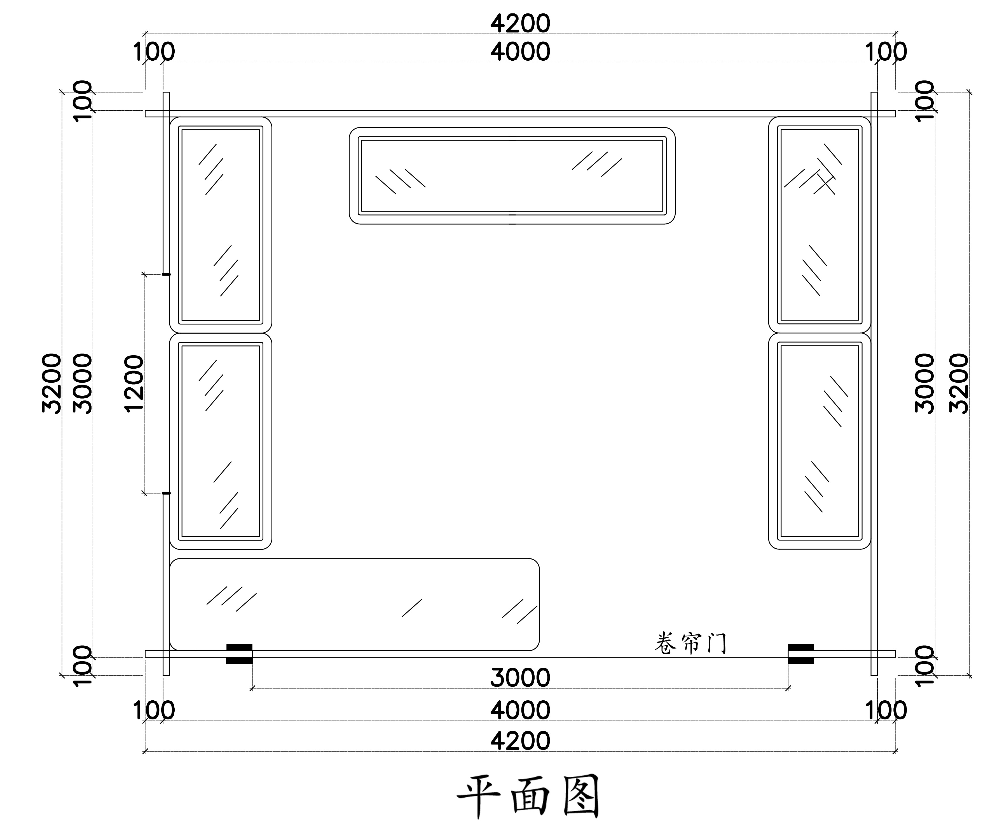  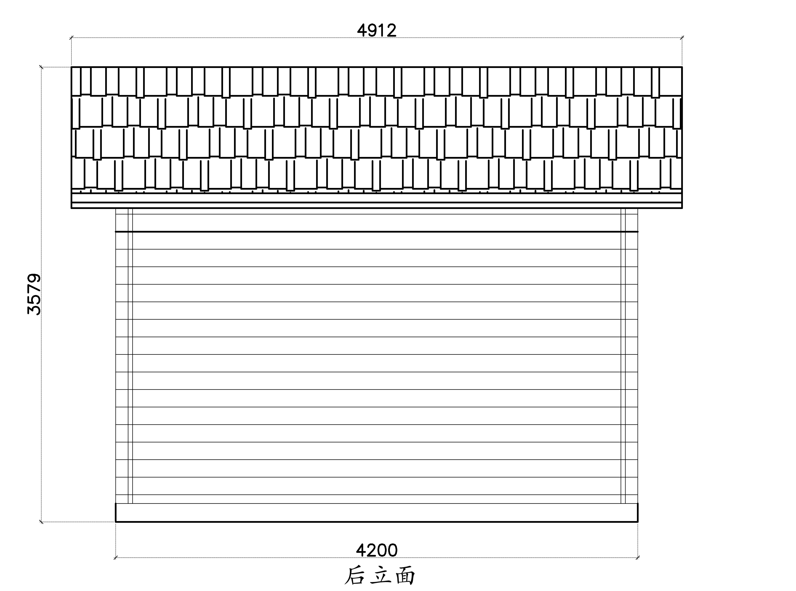  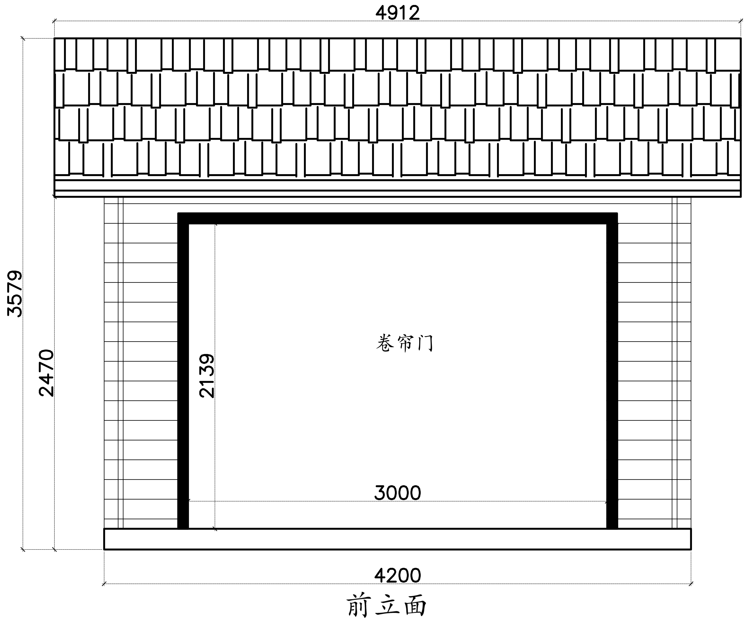  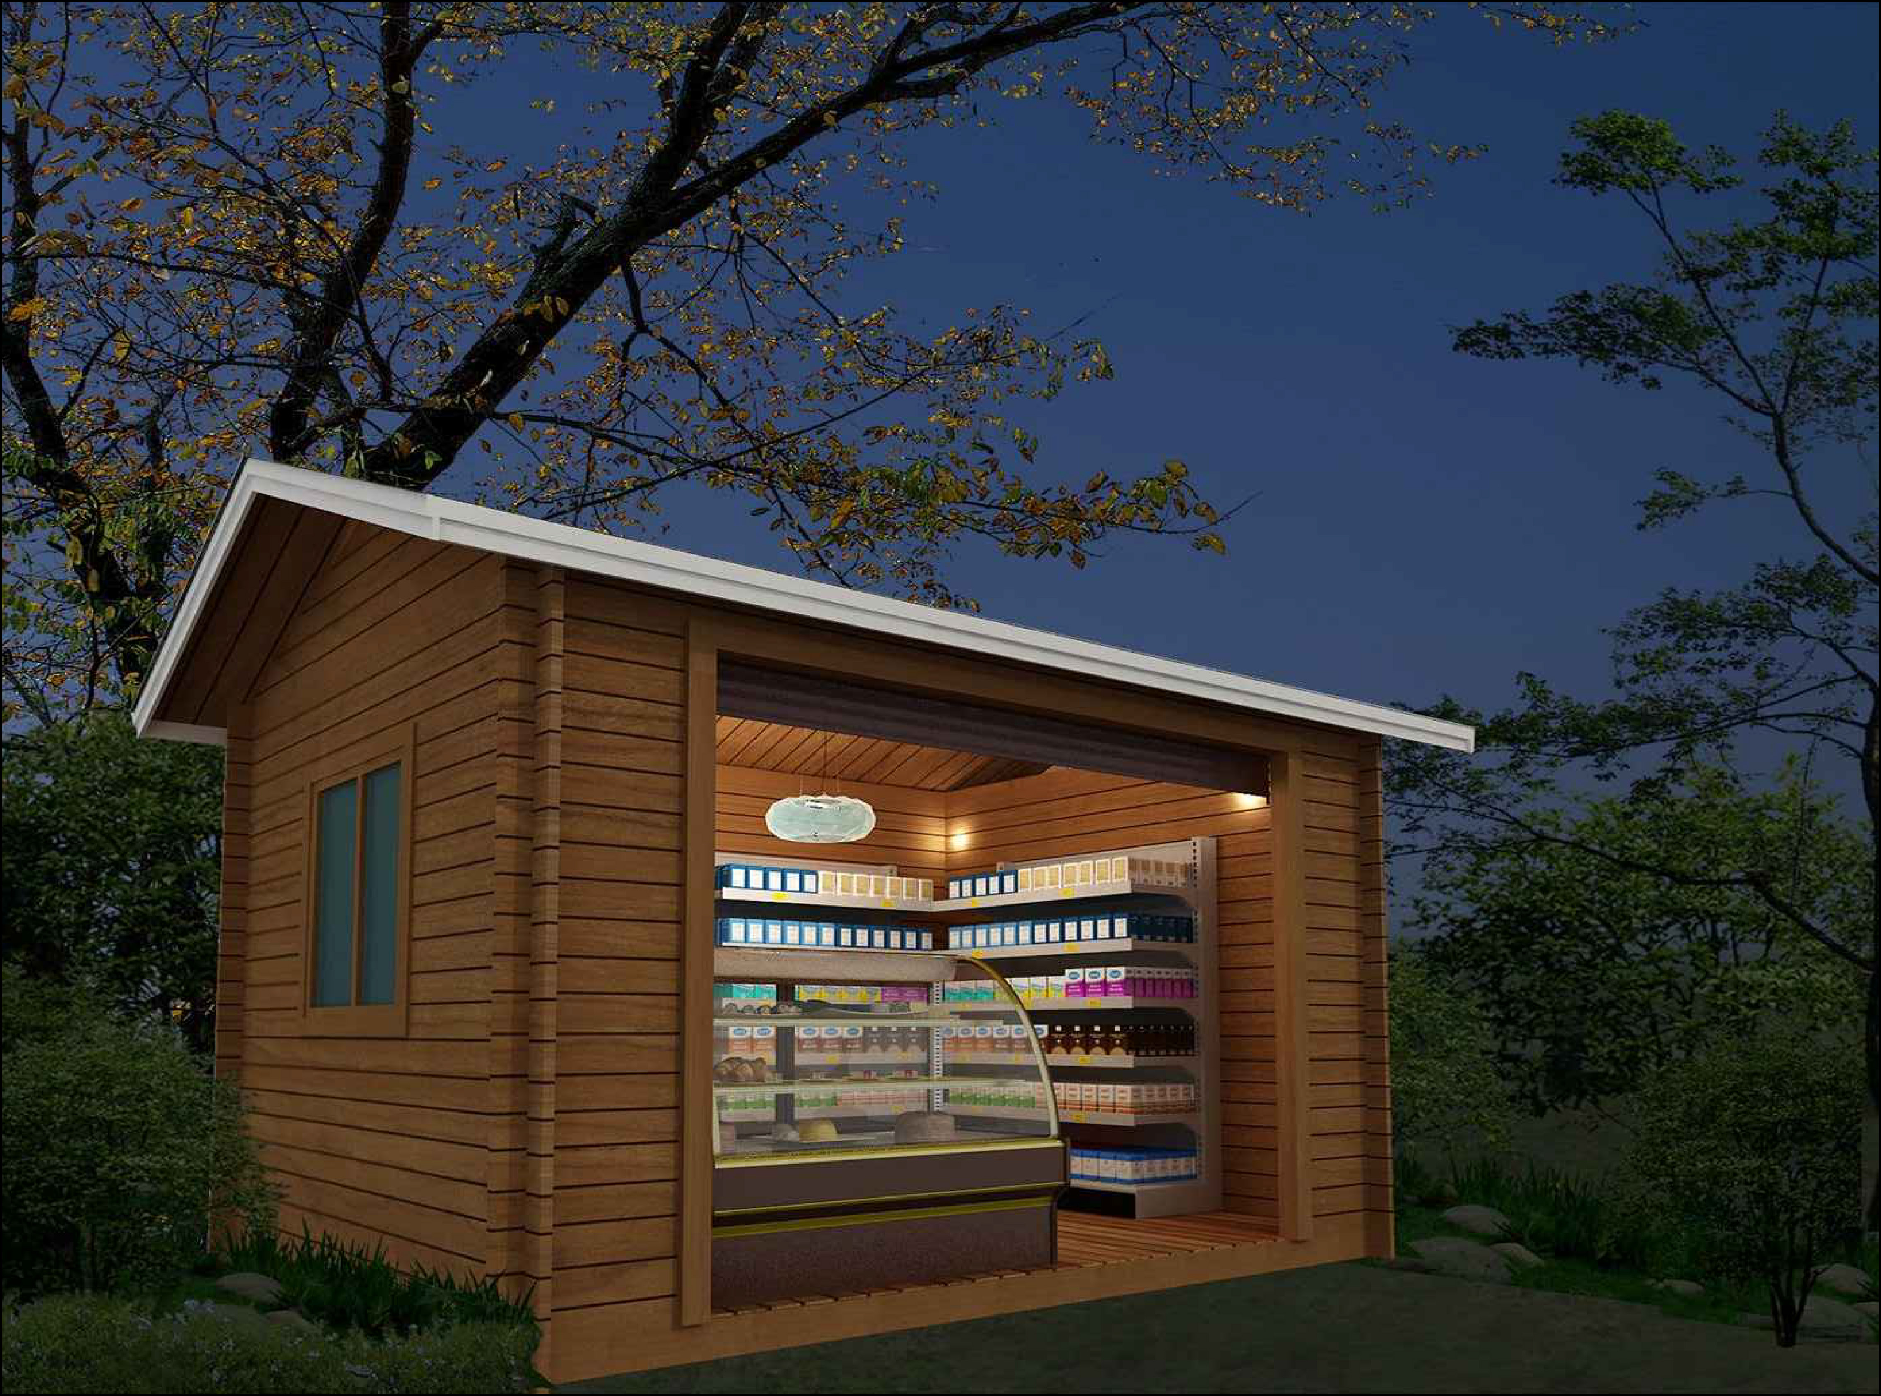  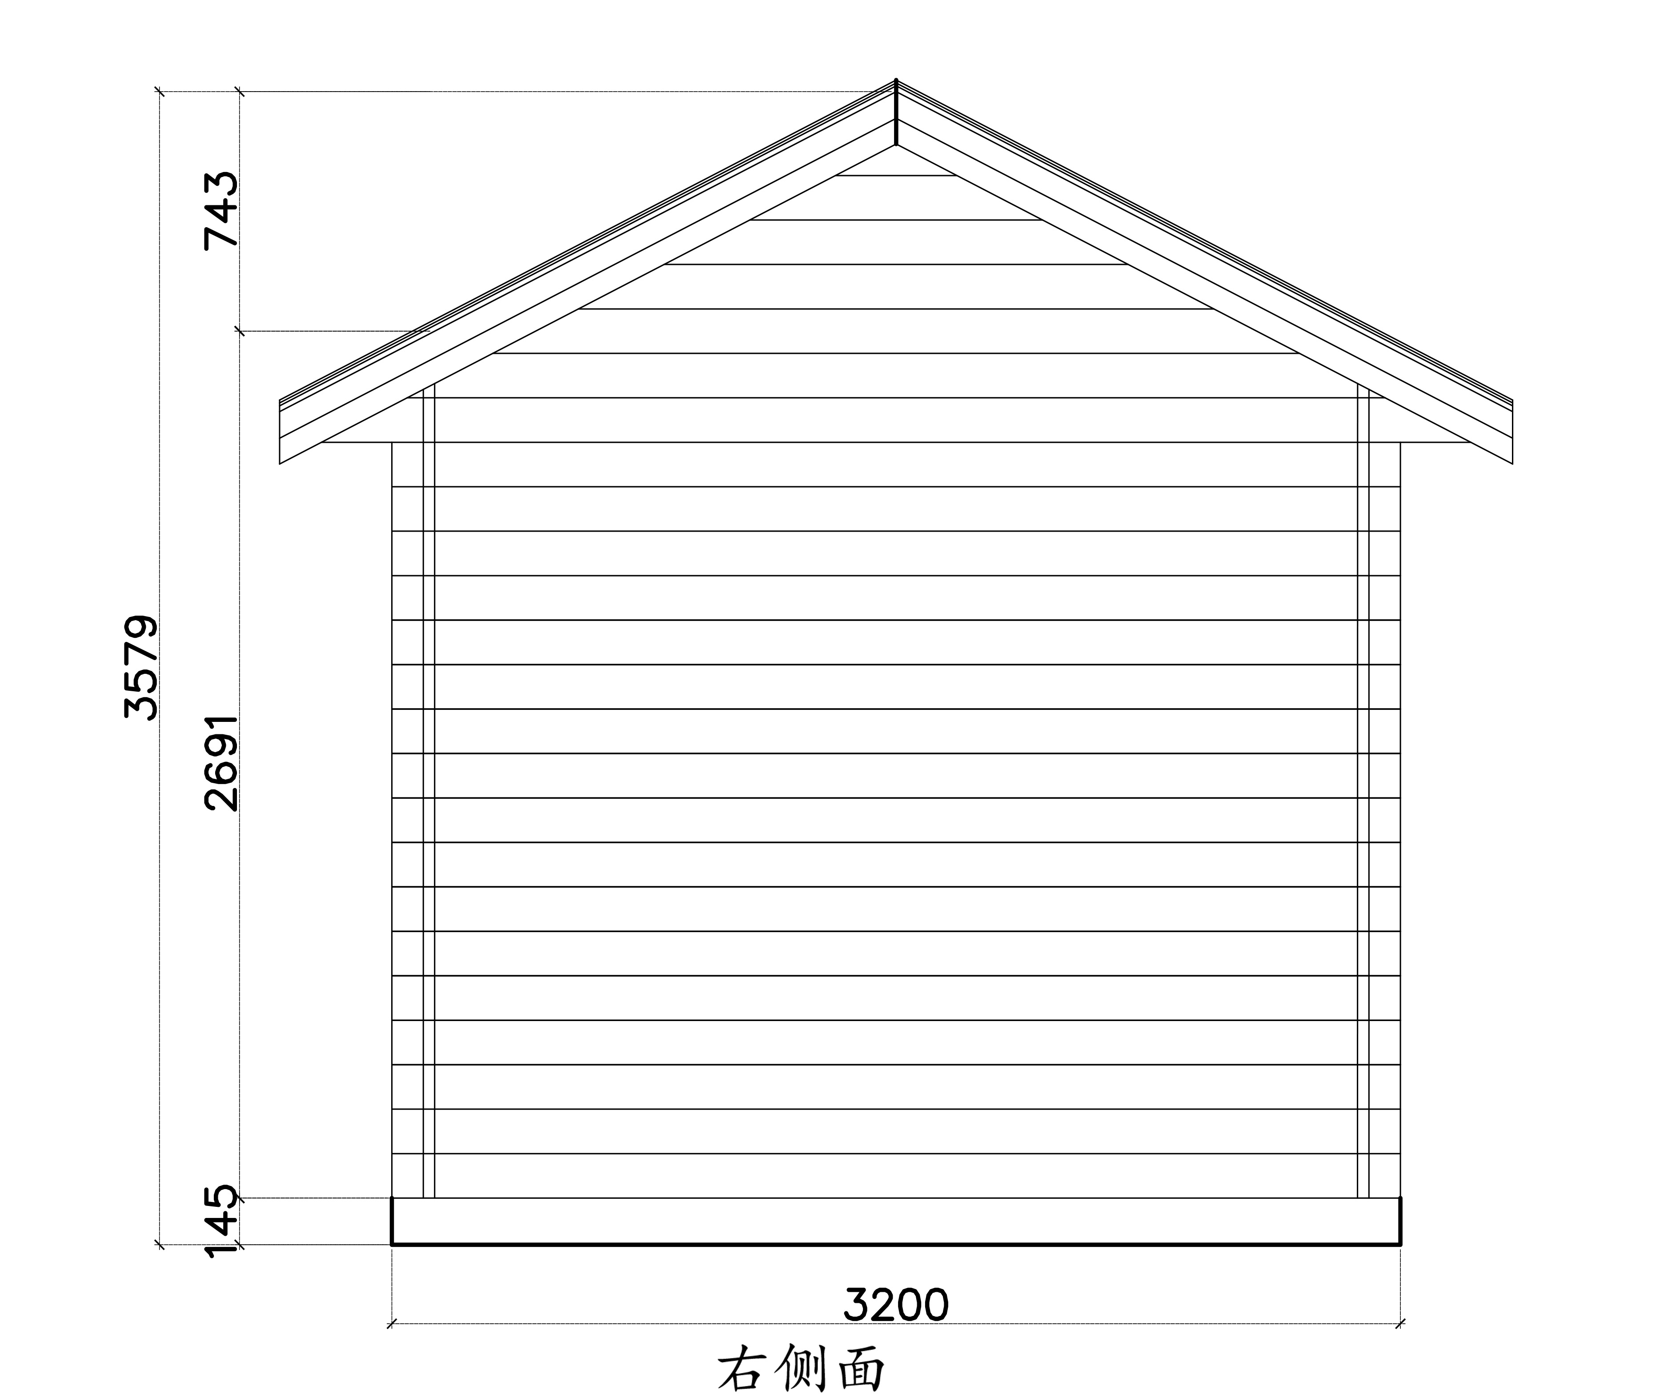
1 |  |  | 主地垄 |  | 3.6x14.5cm
1 |  |  | 副地垄 |  | 3.6x14.5cm
2 | 墙体 |  | 樟子松 |  | 3.6x13.8cm
2 |  |  | 墙体稳固材料 |  | 樟子松
2 |  |  | 墙角实木套线 |  | 樟子松 有凹槽
2 |  |  | 实木门窗框套线 |  | 樟子松 有凹槽
3 | 地板 |  | 主垄框 |  | 防腐处理
3 |  |  | 樟子松木地板 |  | 2.2x9.5cm
3 |  |  | 实木踢脚线 |  | 樟子松
4 | 屋顶 |  | 梁 |  | 樟子松 3.6x14.5cm
4 |  |  | 顶板 |  | 樟子松 1.6x9.5cm
4 |  |  | 保温层 |  | EPS或石棉
4 |  |  | 吊顶扣板 |  | 樟子松 1.1x9.5cm
4 |  |  | 角线 |  | 樟子松
4 |  |  | 防水层 |  | ≥1.5mm双面自粘防水卷材
4 |  |  | 檐口板 |  | 樟子松 3.6x14.5cm
4 |  |  | 瓦片 |  | 六边型玻纤瓦 颜色：可选
5 | 窗户 |  | 铝合金窗 |  | 铝合金窗中空玻璃（常规、颜色可选），铝合金厚度≥1.2mm
6 | 门 |  | 卷帘门 |  | 中空铝合金卷帘门，厚度≥0.8mm
6 |  |  | 锁 |  | 普通锁
7 | 油漆 |  | 室外墙体 |  | 户外水性漆 颜色：可选
7 |  |  | 室外门窗等套色 |  | 可选
7 |  |  | 室内墙体 |  | 水性木器漆
2、木屋岗亭（榫卯结构）3x3m
序号 |  | 项目/位置 |  |  |  | 材料规格 | 附图（可放大查看）
1 |  | 木结构基础 |  | 松木 |  | 防腐处理 | 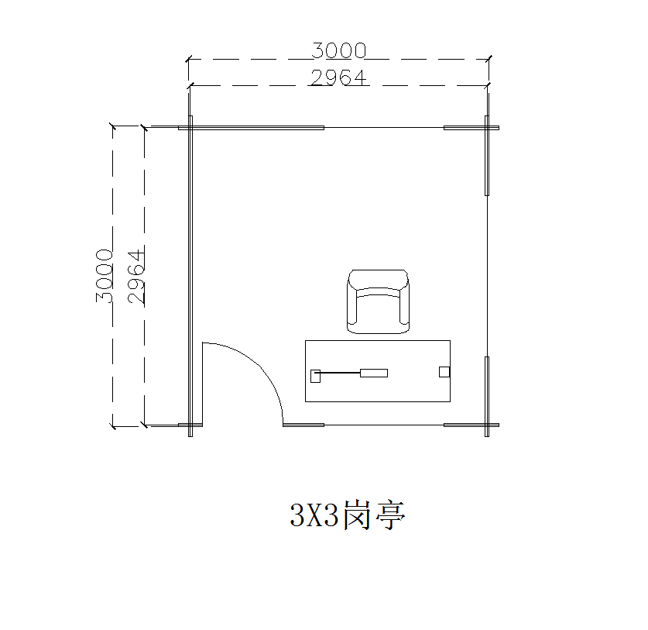
 |  |  |  | 主地垄 |  | 3.6x14.5cm
 |  |  |  | 副地垄 |  | 3.6x14.5cm
2 |  | 墙体 |  | 樟子松 |  | 3.6x13.8cm
 |  |  |  | 墙体稳固材料 |  | 樟子松
 |  |  |  | 墙角实木套线 |  | 樟子松 有凹槽
 |  |  |  | 实木门窗框套线 |  | 樟子松 有凹槽
3 |  | 地板 |  | 主垄框 |  | 防腐处理
 |  |  |  | 樟子松木地板 |  | 2.2x9.5cm
 |  |  |  | 实木踢脚线 |  | 樟子松
4 |  | 屋顶 |  | 梁 |  | 樟子松 3.6x14.5cm
 |  |  |  | 顶板 |  | 樟子松 1.6x9.5cm
 |  |  |  | 保温层 |  | EPS或石棉
 |  |  |  | 吊顶扣板 |  | 樟子松 1.1x9.5cm
 |  |  |  | 角线 |  | 樟子松
 |  |  |  | 防水层 |  | 1.5mm双面自粘防水卷材
 |  |  |  | 檐口板 |  | 樟子松 3.6x14.5cm
 |  |  |  | 瓦片 |  | 六边型玻纤瓦 颜色：可选
5 |  | 窗户 |  | 铝合金窗 |  | 铝合金窗中空玻璃（常规、颜色可选）铝合金厚度≥1.2mm
6 |  | 门 |  | 实木门 |  | 樟子松实木门
 |  |  |  | 锁 |  | 普通锁
7 |  | 油漆 |  | 室外墙体 |  | 户外水性漆 颜色：可选
 |  |  |  | 室外门窗等套色 |  | 可选
 |  |  |  | 室内墙体 |  | 水性木器漆

3、木屋岗亭（榫卯结构）3x6m
序号 | 项目/位置 |  | 材料规格 | 附图（可放大查看）
1 | 木结构基础 | 松木 | 防腐处理 | 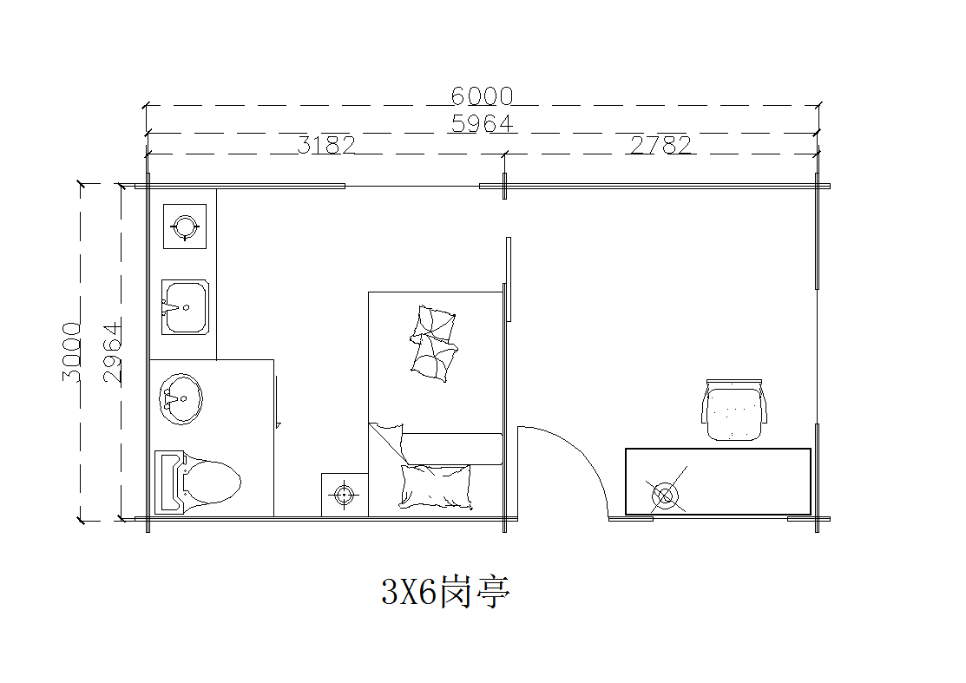
1 | 木结构基础 | 主地垄 | 3.6x14.5cm
1 | 木结构基础 | 副地垄 | 3.6x14.5cm
2 | 墙体 | 樟子松 | 3.6x13.8cm
2 | 墙体 | 墙体稳固材料 | 樟子松
2 | 墙体 | 墙角实木套线 | 樟子松 有凹槽
2 | 墙体 | 实木门窗框套线 | 樟子松 有凹槽
3 | 地板 | 主垄框 | 防腐处理
3 | 地板 | 樟子松木地板 | 2.2x9.5cm
3 | 地板 | 实木踢脚线 | 樟子松
4 | 屋顶 | 梁 | 樟子松 3.6x14.5cm
4 | 屋顶 | 顶板 | 樟子松 1.6x9.5cm
4 | 屋顶 | 保温层 | EPS或石棉
4 | 屋顶 | 吊顶扣板 | 樟子松 1.1x9.5cm
4 | 屋顶 | 角线 | 樟子松
4 | 屋顶 | 防水层 | 1.5mm双面自粘防水卷材
4 | 屋顶 | 檐口板 | 樟子松 3.6x14.5cm
4 | 屋顶 | 瓦片 | 六边型玻纤瓦 颜色：可选
5 | 窗户 | 铝合金窗 | 铝合金窗中空玻璃（常规、颜色可选）铝合金厚度≥1.2mm
6 | 门 | 实木门 | 樟子松实木门
6 | 门 | 锁 | 普通锁
7 | 油漆 | 室外墙体 | 户外水性漆 颜色：可选
7 | 油漆 | 室外门窗等套色 | 可选
7 | 油漆 | 室内墙体 | 水性木器漆

4、交通岗亭（榫卯结构）3.5x6m
序号 | 项目/位置 |  | 材料规格 | 附图（可放大查看）
1 | 木结构基础 | 松木 | 防腐处理 | 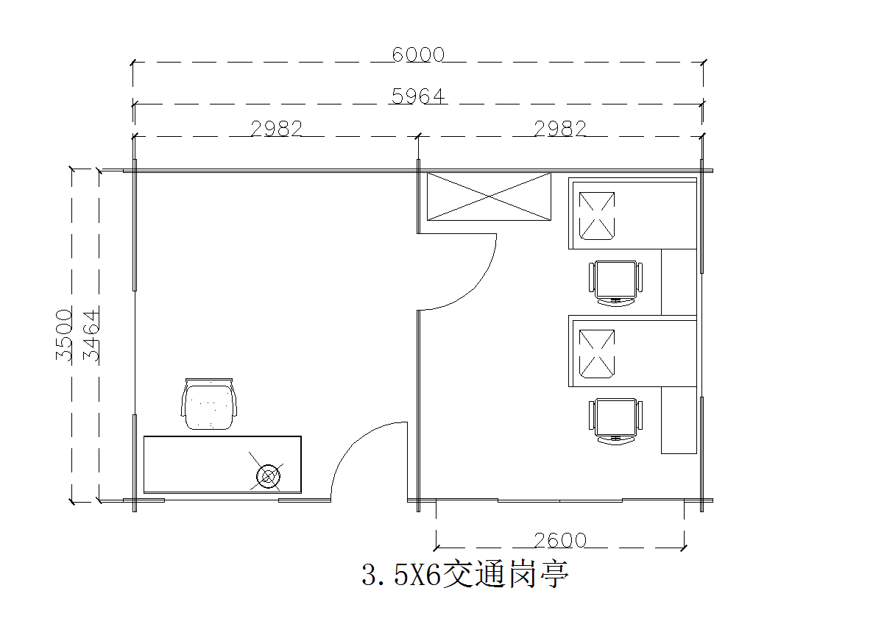
1 | 木结构基础 | 主地垄 | 3.6x14.5cm
1 | 木结构基础 | 副地垄 | 3.6x14.5cm
2 | 墙体 | 樟子松 | 3.6x13.8cm
2 | 墙体 | 墙体稳固材料 | 樟子松
2 | 墙体 | 墙角实木套线 | 樟子松 有凹槽
2 | 墙体 | 实木门窗框套线 | 樟子松 有凹槽
3 | 地板 | 主垄框 | 防腐处理
3 | 地板 | 樟子松木地板 | 2.2x9.5cm
3 | 地板 | 实木踢脚线 | 樟子松
4 | 屋顶 | 梁 | 樟子松 3.6x14.5cm
4 | 屋顶 | 顶板 | 樟子松 1.6x9.5cm
4 | 屋顶 | 保温层 | EPS或石棉
4 | 屋顶 | 吊顶扣板 | 樟子松 1.1x9.5cm
4 | 屋顶 | 角线 | 樟子松
4 | 屋顶 | 防水层 | 1.5mm双面自粘防水卷材
4 | 屋顶 | 檐口板 | 樟子松 3.6x14.5cm
4 | 屋顶 | 瓦片 | 六边型玻纤瓦 颜色：可选
5 | 窗户 | 铝合金窗 | 铝合金窗中空玻璃（常规、颜色可选）铝合金厚度≥1.2mm
6 | 门 | 实木门 | 樟子松实木门
6 | 门 | 锁 | 普通锁
7 | 油漆 | 室外墙体 | 户外水性漆 颜色：可选
7 | 油漆 | 室外门窗等套色 | 可选
7 | 油漆 | 室内墙体 | 水性木器漆

5、更衣室木屋（榫卯结构）2.4x14m
序号 | 项目/位置 |  | 材料规格 | 附图（可放大查看）
1 | 墙体 | 樟子松 | 4.7x13.8cm | 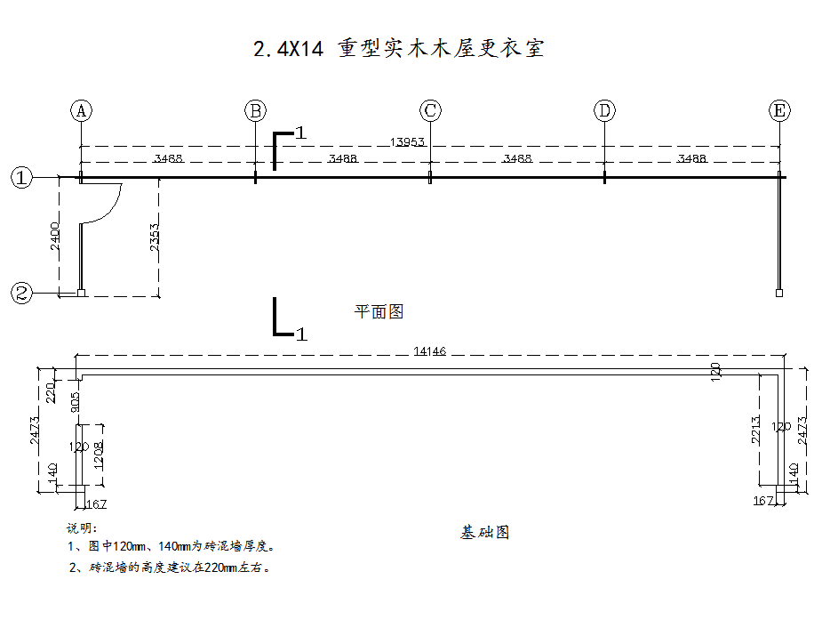  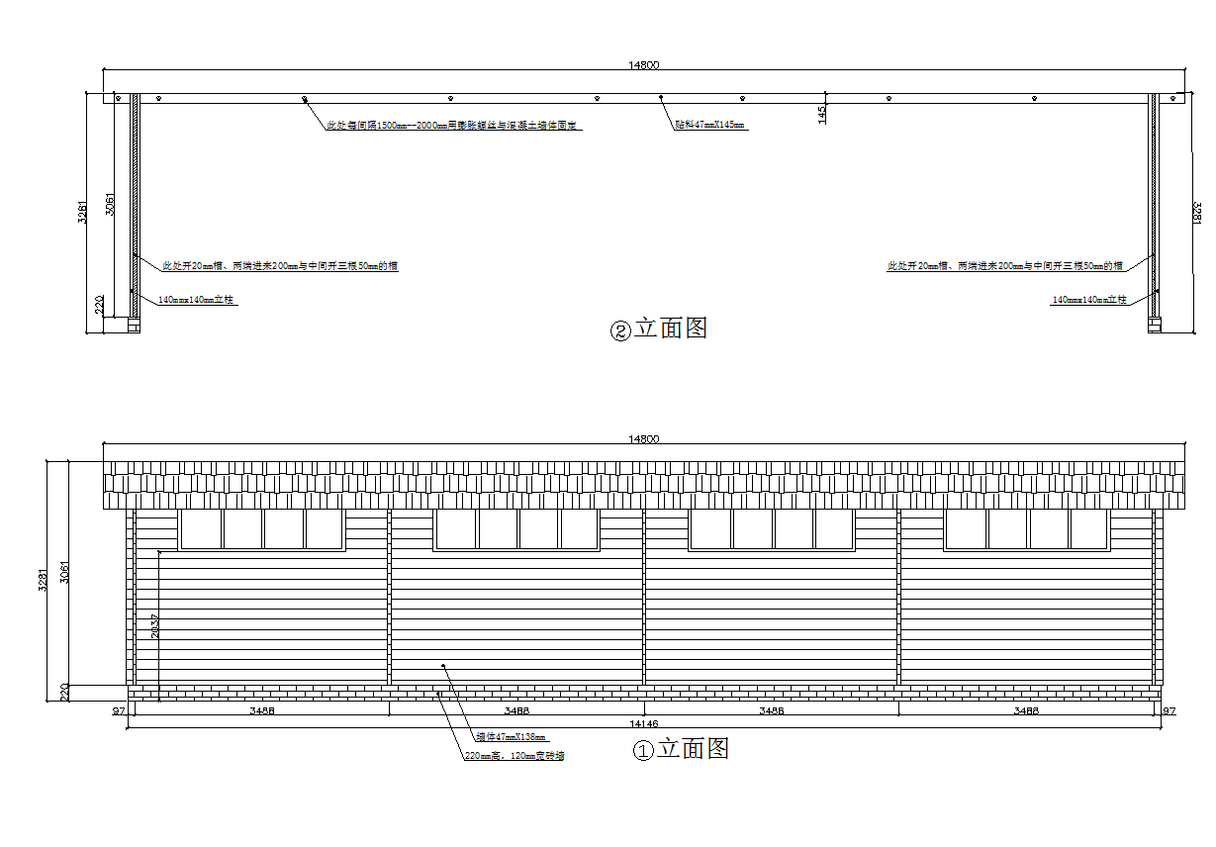  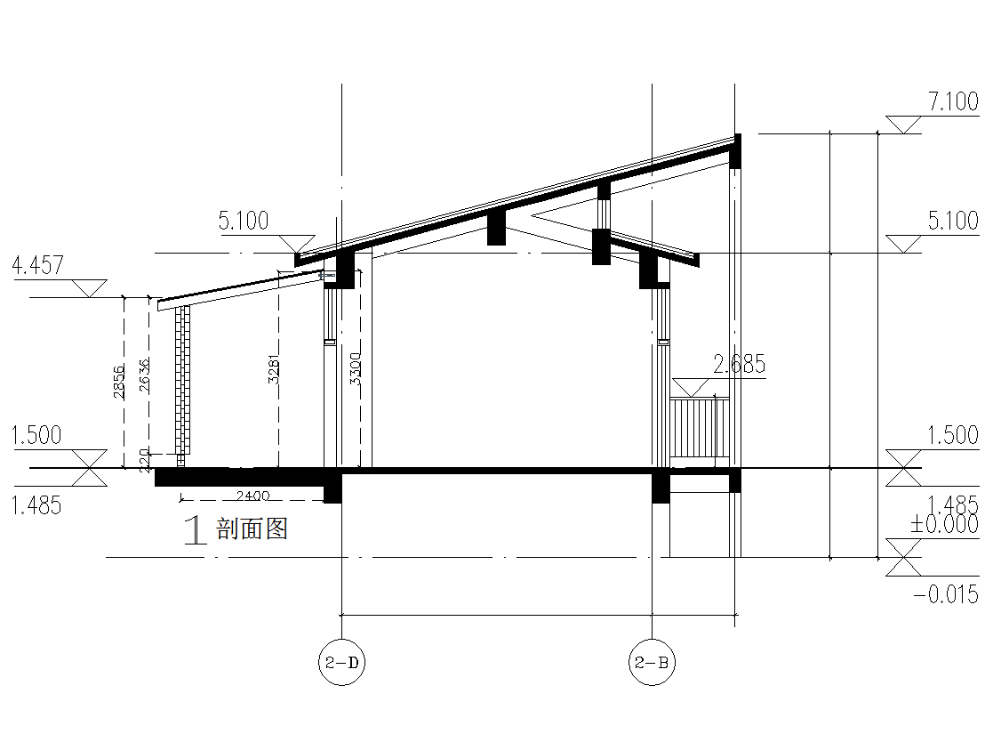  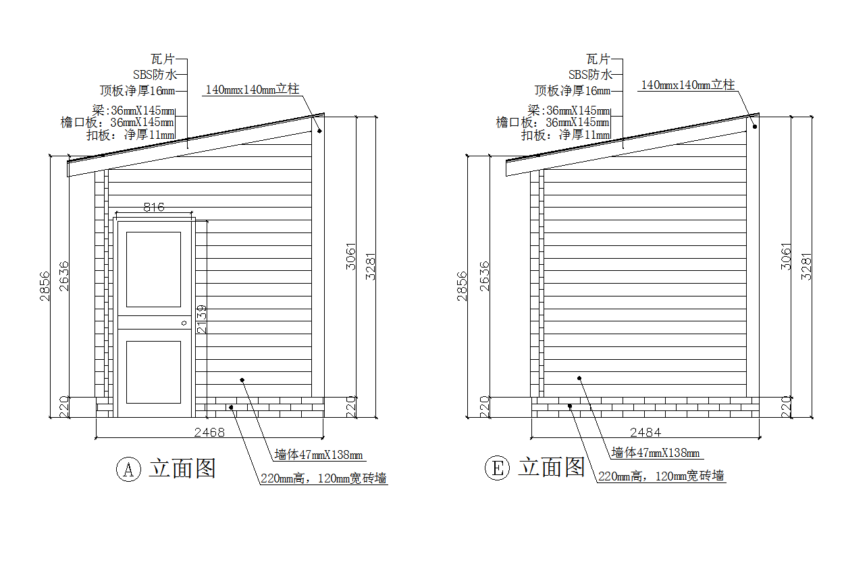
1 | 墙体 | 墙体稳固材料 | 樟子松
1 | 墙体 | 墙角实木套线 | 樟子松 有凹槽
1 | 墙体 | 实木门窗框套线 | 樟子松 有凹槽
1 | 墙体 | 立柱 | 胶合木 14x14cm
2 | 屋顶 | 梁 | 樟子松 4.7x14.5cm
2 | 屋顶 | 顶板 | 樟子松 1.6x9.5cm
2 | 屋顶 | 保温层 | EPS或石棉
2 | 屋顶 | 吊顶扣板 | 樟子松 1.1x9.5cm
2 | 屋顶 | 角线 | 樟子松
2 | 屋顶 | 防水层 | 1.5mm双面自粘防水卷材
2 | 屋顶 | 檐口板 | 樟子松 3.6x14.5cm
2 | 屋顶 | 瓦片 | 六边型玻纤瓦 颜色：可选
3 | 窗户 | 铝合金窗 | 铝合金窗中空玻璃（常规、颜色可选）铝合金厚度≥1.2mm
4 | 门 | 实木门 | 樟子松实木门
4 | 门 | 锁 | 普通锁
5 | 油漆 | 室外墙体 | 户外水性漆 颜色：可选
5 | 油漆 | 室外门窗等套色 | 可选
5 | 油漆 | 室内墙体 | 水性木器漆

注：（1）供应商响应时，清单中除技术参数中另行要求的情况外，上述所有的规格尺寸在不影响技术指标情况下允许的误差范围为±2%。
（2）以上图片为意向图片，成交后供应商必须现场尺寸进行复核，按实际比例绘制图纸并经采购人设计审核确认后方可加工生产。
（3）供应商的报价包含本次项目安装过程中实际所需全部辅材及安装服务费用，采购人不再额外支付。

（二）工艺技术及其他要求
1、木屋使用木材含水率≤16%，主体结构采用榫卯连接。
2、油漆：涂装符合国家环保要求。面漆；附着力、透明度好、硬度高、耐磨性好；色泽柔和持久耐腐蚀；耐弱酸碱、耐腐蚀性、耐油性、耐湿热性良好；底漆要求流平性、透明性好、附着力强。
3、配件：各种配件安装严密、平整、端正、牢固，结合处无崩茬或松动，不得有少件、漏钉、透钉；启闭灵活顺畅。
4、瓦片表面纹路一致、铺设平整、不漏水、不开裂、不缺角。
5、安装施工过程中，严禁乱搭盖、乱占道；安装使用的材料应严格堆放在规定范围内并设置围档，不得随意堆放占道。确因场地条件所限，无法留出交通通道的应设立明显指示和警示标志，应疏导行人和车辆安全通行。
6、供应商在加工安装前必须复核现场尺寸，按最终实际比例绘制加工图，图纸并经采购人设计审核确认后方可加工生产安装。
7、供应商在制作安装过程中，应有固定的技术人员与采购人配合，不得随意更换。
8、主要性能指标引用标准（包括但不限于）：《建筑工程施工质量验收统一标准》（GB50300-2002）、《木结构工程施工质量验收规范》（GB50206-2012）、《木结构工程施工规范》（GB/T50772-2012）、《建筑设计防火规范》（GB50016）、《木结构设计规范》（GB 50005-2017）等（上述标准好规范性文件若存在已被依法替换、废止等情况或与最新更新的权威规定、标准有冲突的，应以最新的相关规定标准为准）。
三、商务条件（★以下内容均为不允许负偏离的实质性要求和条件）
包：1
1、交付地点：采购人指定地点
2、交付时间：成交人应在合同签订后32天内交货、安装、调试完毕，经验收合格交付采购人使用。
3、交付条件：货物安装完毕且验收合格后交付。
4、是否收取履约保证金：否
5、验收方式数据表格
验收期次 | 验收期次说明
1 | 采购人将按磋商文件、响应文件及合同等所约定的要求对货物的材质、外观、规格、数量、配件及安装调试后的使用性能、技术工艺等进行验收，供应商必须在验收现场提供必要的技术支持。如果供应商所交付的货物的材质、外观、规格、数量、配件、质量等不符合合同规定标准，供应商除须按本合同约定承担违约责任外，需在重新提供与约定标准相符的货物后再次向采购人提出验收申请，直至采购人验收合格为止。
2 | 为保证货物用材质量，必要时采购人有权要求供应商委托第三方有检测资质的单位对成交人提供的产品进行检测，并出具检测结论为“合格”或符合标准的空气检测报告（检测费用由成交人承担），监测项目可包含甲醛、苯、甲苯、二甲苯及TVOC等），否则视为验收不通过。
3 | 采购人在验收过程中或在实际使用中，发现供应商提供的标的确实存在质量不符合约定标准，供应商除须按本合同承担违约责任外，还应支付相应的赔偿，造成严重后果的可要求解除合同。

6、支付方式数据表格
支付期次 | 支付比例(%) | 支付期次说明
1 | 30 | 合同签订后，采购人收到供应商开具同等金额的有效增值税专用发票后预付合同总额的30%。
2 | 67 | 全部货物到场安装调试完毕并经采购人验收合格，且采购人收到供应商开具的与合同总额相等的有效增值税专用发票后，采购人支付合同总价的67%。
3 | 3 | 验收合格1年后,由供应商提岀书面申请经采购人确认后无息付清3%余款。

7、质保期和售后要求
（1）除技术参数中另行要求的情况外，货物质量保证期至少为货物经最终验收合格后1年(与厂家或相关部门质量保修期限规定有冲突的，从其规定）。
（2）在保修期内货物发生故障时，成交人在接到采购人故障通知后2小时内响应，并在24小时内到达现场(如电话中及远程诊断无法解决)，负责修理或更换有缺陷的零部件或整个货物（该费用包含供应商磋商报价内），对造成的损失按合同规定赔偿及负责违约责任。
四、其他事项（★以下内容均为不允许负偏离的实质性要求和条件）
1、供应商向采购人提供标的所需特殊专用的工具、备件、清单、中文说明书、运输装卸、服务、培训及验收等费用并入报价内。
2、本项目不允许成交人以任何名义和理由进行转包，如有发现，采购人有权单方终止合同，视为成交人违约。若供应商对本磋商文件有效响应，但成交后若发现其实际情况或其在履约过程中存在与其磋商响应内容不符之处，视为成交人违约，采购人有权取消采购合同。如成交人违约对采购人造成损失的，成交人还需支付相应的赔偿。
3、除磋商文件另有规定外，若出现有关法律、法规和规章有强制性规定但磋商文件未列明的情形，供应商未按照有关法律、法规和规章强制性规定执行。若磋商文件未明确且无法律、法规和规章强制性规定的，待采购人与成交人签订合同时，由双方协商订立。

第四章 合同主要条款及格式
编制说明
1、签订合同应遵守《中华人民共和国政府采购法》、《中华人民共和国合同法》及相关法律规章。
2、签订合同时，采购人与成交供应商应结合磋商文件第三章规定及响应文件有效响应填列相应内容，双方均不得对规定进行变更或调整；磋商文件未作规定的条款及格式，双方可通过友好协商进行约定。
3.本章节所附的合同主要条款及格式为参考文本，如果因为项目实际特点不能适用，则可由甲乙双方在合同签订阶段可通过友好协商进行约定。国家有关部门对若干合同有规范文本的，可使用相应合同文本。
甲方：（采购人全称）
乙方：（成交供应商全称）
根据项目编号为 的（填写“项目名称”）项目（以下简称：“本项目”）的磋商结果，乙方为成交供应商。现经甲乙双方友好协商，就以下事项达成一致并签订本合同：
1、下列合同文件是构成本合同不可分割的部分：
1.1合同条款；
1.2磋商文件、乙方的响应文件；
1.3其他文件或材料：□无。□（根据实际情况填写需要增加的内容）。
2、合同标的
（根据实际情况填写，可以是表格或文字描述）。
3、合同总金额
3.1合同总金额为人民币大写： 元（￥ ）。
4、合同标的交付时间、地点和条件
4.1交付时间： ；
4.2交付地点： ；
4.3交付条件： 。
5、合同标的应符合磋商文件、乙方响应文件的规定或约定，具体如下：
（根据实际情况填写，可以是表格或文字描述）。
6、验收
6.1验收应按照磋商文件、乙方响应文件的规定或约定进行，具体如下：
（根据实际情况填写，可以是表格或文字描述）。
6.2本项目是否邀请其他供应商参与验收：
□不邀请。□邀请，具体如下：（按照磋商文件规定填写）。
7、合同款项的支付应按照磋商文件的规定进行，具体如下：
（根据实际情况填写，可以是表格或文字描述，包括一次性支付或分期支付等）。
8、履约保证金
□无。□有，具体如下：（按照磋商文件规定填写）。
9、合同有效期
（根据实际情况填写，可以是表格或文字描述）。
10、违约责任
（根据实际情况填写，可以是表格或文字描述）。
11、知识产权
11.1乙方提供的采购标的应符合国家知识产权法律、法规的规定且非假冒伪劣品；乙方还应保证甲方不受到第三方关于侵犯知识产权及专利权、商标权或工业设计权等知识产权方面的指控，任何第三方如果提出此方面指控均与甲方无关，乙方应与第三方交涉，并承担可能发生的一切法律责任、费用和后果；若甲方因此而遭致损失，则乙方应赔偿该损失。
11.2若乙方提供的采购标的不符合国家知识产权法律、法规的规定或被有关主管机关认定为假冒伪劣品，则乙方中标资格将被取消；甲方还将按照有关法律、法规和规章的规定进行处理，具体如下：（根据实际情况填写）。
12、解决争议的方法
12.1甲、乙双方协商解决。
12.2若协商解决不成，则通过下列途径之一解决：
□提交仲裁委员会仲裁，具体如下：（根据实际情况填写）。
□向人民法院提起诉讼，具体如下：（根据实际情况填写）。
13、不可抗力
13.1因不可抗力造成违约的，遭受不可抗力一方应及时向对方通报不能履行或不能完全履行的理由，并在随后取得有关主管机关证明后的15日内向另一方提供不可抗力发生及持续期间的充分证据。基于以上行为，允许遭受不可抗力一方延期履行、部分履行或不履行合同，并根据情况可部分或全部免于承担违约责任。
13.2本合同中的不可抗力指不能预见、不能避免、不能克服的客观情况，包括但不限于：自然灾害如地震、台风、洪水、火灾及政府行为、法律规定或其适用的变化或其他任何无法预见、避免或控制的事件。
14、合同条款
（根据实际情况填写）。
15、其他约定
15.1合同文件与本合同具有同等法律效力。
15.2本合同未尽事宜，双方可另行补充。
15.3本合同自签订之日起生效。
15.4合同一式（填写具体份数）份，经双方授权代表签字并盖章后生效。甲方、乙方各执（填写具体份数）份，送（填写需要备案的监管部门的全称）备案（填写具体份数）份，送（填写需要备案的采购代理机构的全称）备案（填写具体份数）份，具有同等效力。
15.5其他：□无。□（根据实际情况填写需要增加的内容）。
（以下无正文）

甲方： 乙方：
住所： 住所：
单位负责人： 单位负责人：
委托代理人： 委托代理人：
联系方法： 联系方法：
开户银行： 开户银行：
账号： 账号：

签订地点：
签订日期： 年 月 日

第五章 首次响应文件格式

编制说明
1、除磋商文件另有规定外，磋商文件要求原件的，供应商在纸质响应文件正本中应提供原件；磋商文件要求复印件的，供应商在纸质响应文件中可提供原件、复印件或扫描件；磋商文件对原件、复印件未作要求的，供应商可自行确定在纸质响应文件中提供原件、复印件或扫描件（若供应商提供注明“复印件无效”的材料或资料，供应商在纸质响应文件正本中应提供原件）。

采购项目
响 应 文 件

(正本/副本)
（首次）
项目名称：
项目编号：
合同包：

供应商名称 ： (全称并加盖公章)
日 期 ：
联 系 方 式：

目 录

附件1：响应函
附件2：报价一览表（含详细报价书）
附件3：资格证明文件
附件4：磋商保证金凭证
附件5：技术和商务偏离表
附件6：相关技术、商务、服务响应承诺及资料
附件7：供应商提交的其他资料
附件8：要求作为响应文件组成部分的其他内容（若有）

附件1 磋商响应函

致：宁德市有信产权交易服务有限公司
1.根据贵方为 项目（项目编号: ）的采购公告（或采购邀请书），我方签字代表 （全名、职务） 经正式授权并代表的供应商 （供应商名称、地址） 提交包含下述内容的首次响应文件纸质文本正本 套，副本 套及电子文档 套。
（1）响应函
（2）报价一览表（含详细报价书）
（3）资格证明文件
（4）磋商保证金凭证
（5）技术和商务偏离表
（6）相关技术、商务、服务响应承诺及资料
（7）供应商提交的其他资料
（8）按照磋商文件规定，要求作为响应文件组成部分的其他内容（若有）
2.据此函，我方宣布响应承诺如下：
2.1我方已详细审查全部竞争性磋商文件，包括澄清、修改、补充或更正文件（如有的话）和有关附件，我方完全熟悉和理解其中的要求、条款和条件，且无任何异议。除了我方已在技术和商务偏离表中列出的负偏差和不响应外，我方承诺将按竞争性磋商文件的各项规定履行合同责任和义务。竞争性磋商文件及其附件资料如果有涉及应当保密的内容，我方将严格遵守规定，不将应当保密的内容泄密给第三方或另作它用，如有违反，采购人可依法追究我方的法律责任。
2.2一旦我方获得成交，我方将按照竞争性磋商文件的要求和我方提交的响应文件（包括首次响应文件、补充澄清、最后报价等响应文件）中的承诺，投入项目所需相关资源，并在合同约定的期限内组织有经验的人员做好项目的实施和服务工作。贵方向我方发出成交通知书后，我方承诺遵守国家相关法律和竞争性磋商文件的要求，并在规定的期限内与采购人签订合同。
2.3我方承诺：递交的所有响应文件（包括首次响应文件、补充澄清、最后报价等响应文件）在竞争性磋商须知前附表规定的响应文件有效期内始终保持有效，我方将受此约束。我方对响应文件中的所有承诺、声明、数据和资料的真实性、准确性、合法性、有效性负责；我方响应文件中有关复印件或扫描件资料均与原件一致。如有违反，我方将承担法律责任和后果。
2.4我方已经按照磋商文件要求提交磋商保证金。我方如果发生任何竞争性磋商文件中所述不予退还磋商保证金的情况，则我方的磋商保证金将被贵方不予退还，我方对此无异议。
2.5我方愿意向贵方提供任何与本项目磋商采购有关的数据或资料。若贵方需要，我方愿意提供我方作出的一切承诺的证明材料。
2.6我方联系方式、电子信箱和通信地址等信息如下，用于接受贵方发出的与本次磋商活动有关的一切往来信息或通知（包括补充、澄清和成交通知等），我方自行承担信息错误、通讯设备故障或延误查收信息给我方带来的后果和责任。贵方按我方写明的下述联系方式、电子信箱或通信地址发出任何信息或通知，均视同为我方已收悉并知晓，我方均予以认可。

通信地址: .
邮编： 传真号： .
联系电话（固定电话和移动电话）： .
供应商代表： （签字）
供应商代表电子信箱： .
供应商： （全称并加盖公章） .
日 期： 年 月 日

附件2 报价一览表

供应商名称：（全称加盖单位公章）项目编号∶ 货币单位：元 人民币

合同包 | 首次报价 | 交货期/工期/项目完成时间/服务时间 | 磋商保证金 | 备注
* | 报价： 元，  大写金额： 。
…
…
…
…

备注：详细报价书另纸详列，格式自拟。
供应商代表： （签字）

附件2-1 详细报价书

说明：
1.各供应商应根据竞争性磋商文件的要求，在响应文件中提出为完成本项目相应合同包工作所必需包含的详细工作内容（如：详细具体货物或服务或工程量清单内容），并以此做出详细的报价书。详细报价书应做出详细完整的报价单价和合价，并汇总计算出报价总价。采购人或采购代理机构如果对详细报价书有统一格式要求的，可以进行规定或附表。如果没有特别要求的，则格式由供应商根据项目特点自行拟制。
2.为完成相应合同包项下的全部工作所涉及的费用都应包含在详细报价书的各个单项中，供应商应充分考虑和评估。供应商未做详细分析或理解偏差错漏或不认真严谨等原因造成其未将本合同项下相关项目和费用列入详细报价书的，均视同相关项目和费用为已包含在详细报价书的其他单价或合价中，采购人在合同执行过程中，不再多还少补。
3.对于不能详细列明采购标的的技术、服务要求的磋商采购项目或者如优惠率磋商、单价磋商等特殊类型的磋商采购项目，由供应商根据磋商文件的具体规定和项目特点提交详细报价书，采购人或采购代理机构如果对详细报价书有统一格式要求的，可以进行规定或附表。如果没有特别要求的，则格式由供应商根据项目特点自行拟制。

供应商代表： （签字）
供应商名称： （全称并加盖公章） .
日 期： 年 月 日

附件2-2 最后报价一览表

备注：（1）★此表为供应商磋商时填写的最后报价一览表，须盖章或签名。供应商可多备几份，不用装订在响应文件中。
（2）详细报价书可另纸详列，格式自拟。

1、项目名称：
2、项目编号：

合同包 | 标的名称 | 数量 | 最后报价(元)
最后报价(大写)

供应商其他补充承诺事项：

供应商代表： （签字）
供应商名称： （全称加盖公章）
日期： 年 月 日

附件3 资格证明文件
附件3-1 参加竞争性磋商的声明函

致：宁德市有信产权交易服务有限公司
1、关于贵方______年______月______日 项目（项目编号: ）的采购公告（或采购邀请），本签字人代表供应商参加竞争性磋商，我方提供竞争性磋商文件中规定的相应资料和说明。本签字人确认响应文件中所有提交的文件、声明或资料（包括但不限于资格证明文件）是真实的、合法的、准确的、有效的。
2、供应商的基本概况：
2.1供应商单位名称：
2.2注册地址：
2.3单位负责人姓名： 性别： 年龄： 职务： 。
备注：“单位负责人”指单位法定代表人（供应商为法人的）或法律、法规规定代表单位行使职权的主要负责人（供应商为其他组织的）。
对于接受联合体形式的磋商且供应商是联合体的，则联合体各成员都应当提交本资格证明文件。

供应商代表： （签字）
供应商名称： （全称并加盖公章） .
日 期： 年 月 日

附件3-2 供应商的资格声明

致：宁德市有信产权交易服务有限公司

1、我方已知晓竞争性磋商文件要求并认真审核自身情况，在此郑重声明，我方具备并满足下列各项条款的规定。本声明如有虚假或不实之处，我方将失去合格供应商资格且我方的磋商保证金将不予退还。
《中华人民共和国政府采购法》第二十二条对供应商的要求 | 供应商对是否符合要求做如实声明
（1）具有独立承担民事责任的能力
（2）具有良好的商业信誉和健全的财务会计制度
（3）具有履行合同所必需的设备和专业技术能力
（4）有依法缴纳税收和社会保障资金的良好记录
（5）参加采购活动前三年内，在经营活动中没有重大违法记录
（6）法律、行政法规规定的其他条件。
磋商文件对合格供应商的一般规定 | 供应商对是否违反一般规定做如实声明
供应商应当遵守中国的有关法律、法规和规章的规定，参加采购活动时已经自觉检查并按照采购相关法律规定，主动回避相应利害关系。
为采购项目提供整体设计、规范编制或项目管理、监理、检测等服务的供应商，不得再参加该采购项目除整体设计、规范编制和项目管理、监理、检测等服务之外的其他采购活动。
列入失信被执行人、重大税收违法案件当事人名单、政府采购严重违法失信行为记录名单的供应商，不得参加采购活动。
2、我方对上述声明的真实性、合法性、准确性、有效性负责，并愿意根据磋商文件和磋商过程中贵方要求提供全部现有资料、数据、文件等予以证实。
备注：对于接受联合体形式的磋商且供应商是联合体的，则联合体各成员都应当提交本资格证明文件。
供应商代表： （签字）
供应商名称： （全称并加盖公章）
日 期： 年 月 日
附件3-3 单位负责人授权书
致：宁德市有信产权交易服务有限公司
我方的单位负责人（填写“单位负责人全名”）授权（填写“供应商代表全名”）为我方的供应商代表，代表我方参加 （填写“项目名称”） 项目（项目编号： ）的响应磋商，全权代表我方处理响应磋商过程的一切事宜，包括但不限于：递交响应文件、参与磋商、澄清、签约等工作。供应商代表在响应磋商过程中所签署的一切文件和处理与之有关的一切事务，我方均予以认可并对此承担责任。
供应商代表无转委权。特此授权。
（以下无正文）
单位负责人： 身份证号： 手机：
供应商代表： 身份证号： 手机：
授权方
供应商：（全称并加盖单位公章）
单位负责人签字或盖章：
接受授权方
供应商代表签字：
签署日期： 年 月 日

附：单位负责人、供应商代表的身份证正反面复印件
要求：真实、有效、清晰

★注意：
1、企业（银行、保险、石油石化、电力、电信等行业除外）、事业单位和社会团体法人的“单位负责人”指法定代表人，即与实际提交的“营业执照等证明文件”载明的一致。
2、银行、保险、石油石化、电力、电信等行业：以法人身份参加磋商的，“单位负责人”指法定代表人，即与实际提交的“营业执照等证明文件”载明的一致；以非法人身份参加磋商的，“单位负责人”指代表单位行使职权的主要负责人，即与实际提交的“营业执照等证明文件”载明的一致。
3、负责响应文件签字的供应商代表如果不是上述规定的单位负责人，则供应商应当在响应文件中提供本授权书，纸质响应文件正本中的本授权书应为原件。供应商为自然人的，可不填写本授权书，但应当提供其身份证正反面复印件。
4、对于接受联合体形式的磋商且供应商是联合体的，则只需要联合体的牵头方提交本授权书，在纸质响应文件正本中的本授权书应为原件。
附件3-4 营业执照等证明文件

致：宁德市有信产权交易服务有限公司
（ ）供应商为法人（包括企业、事业单位和社会团体）的
现附上由（填写“签发机关全称”）签发的我方统一社会信用代码（请填写法人的具体证照名称）复印件，该证明材料真实有效，否则我方负全部责任。
（ ）供应商为非法人（包括其他组织、自然人）的
□现附上由（填写“签发机关全称”）签发的我方（请填写非自然人的非法人的具体证照名称）复印件，该证明材料真实有效，否则我方负全部责任。
□现附上由（填写“签发机关全称”）签发的我方（请填写自然人的身份证件名称）复印件，该证明材料真实有效，否则我方负全部责任。

★注意：
1、请供应商根据实际情况填写，在相应的（）中打“√”并选择相应的“□”（若有）后，再按照本格式的要求提供相应证明材料的复印件。
2、供应商为企业的，提供有效的营业执照复印件；供应商为事业单位的，提供有效的事业单位法人证书复印件；供应商为社会团体的，提供有效的社会团体法人登记证书复印件；供应商为合伙企业、个体工商户的，提供有效的营业执照复印件；供应商为非企业专业服务机构的，提供有效的执业许可证等证明材料复印件；供应商为自然人的，提供有效的自然人身份证件复印件；其他供应商应按照有关法律、法规和规章规定，提供有效的相应具体证照复印件。
3、供应商提供的相应证明材料复印件均应符合：内容完整、清晰、整洁，并由供应商加盖其单位公章。
4、对于接受联合体形式的磋商且供应商是联合体的，则联合体各成员都应当提交本资格证明文件。

供应商代表： （签字）
供应商名称： （全称并加盖公章）
日 期： 年 月 日

附件3-5 财务状况报告

致：宁德市有信产权交易服务有限公司
（ ）供应商提供财务报告的
□企业适用：现附上我方（填写“具体的年度、或半年度、或季度”）财务报告复印件，包括资产负债表、利润表、现金流量表、所有者权益变动表及其附注（若有），上述证明材料真实有效，否则我方负全部责任。
□事业单位适用：现附上我方（填写“具体的年度、或半年度、或季度”）财务报告复印件，包括资产负债表、收入支出表或收入费用表、财政补助收入支出表（若有），上述证明材料真实有效，否则我方负全部责任。
□社会团体适用：现附上我方（填写“具体的年度、或半年度、或季度”）财务报告复印件，包括资产负债表、业务活动表、现金流量表，上述证明材料真实有效，否则我方负全部责任。
（ ）供应商提供资信证明的
□非自然人适用：现附上我方开户（基本户）许可证（或基本开户银行开具的基本存款账户信息）复印件及我方银行：（填写“基本户的开户银行全称”）出具的资信证明复印件，上述证明材料真实有效，否则我方负全部责任。
□自然人适用：现附上我方银行：（填写自然人的“个人账户的开户银行全称”）出具的资信证明复印件，上述证明材料真实有效，否则我方负全部责任。
（ ）供应商提供投标（磋商）担保函的
现附上由财政部门认可的政府采购专业担保机构：（填写“担保机构全称”）出具的投标（磋商）担保函复印件，上述证明材料真实有效，否则我方负全部责任。

★注意事项：
1、上文提供财务报告、资信证明、担保函共三大类型，请供应商按照自身实际情况编制填写，在其中相应的（）中打“√”并选择相应的“□”（若有）后，再按照本格式的要求提供相应证明材料的复印件即可。即供应商符合上述三大类型其中一种，并按要求提供相应证明资料即为满足。
2、供应商提供的财务报告复印件（成立年限按照首次响应文件递交截止时间推算）应符合下列规定：
2.1成立年限满1年及以上的供应商，提供经审计的上一年度的年度财务报告。
2.2成立年限满半年但不足1年的供应商，提供该半年度中任一季度的季度财务报告或该半年度的半年度财务报告。
※无法按照本格式注意事项第2.1、2.2条规定提供财务报告复印件的供应商，应按照本格式注意事项的要求选择提供资信证明复印件或投标（磋商）担保函复印件，其中：非自然人的供应商选择提供资信证明的，还应附上其开户（基本户）许可证（或基本开户银行开具的基本存款账户信息）复印件。
3、“财政部门认可的政府采购专业担保机构”应符合《财政部关于开展政府采购信用担保试点工作方案》（财库[2012]124号）的规定。
4、供应商提供的相应证明材料复印件均应符合：内容完整、清晰、整洁，并由供应商加盖其单位公章。
5、对于接受联合体形式的磋商且供应商是联合体的，则联合体各成员都应当提交本资格证明文件。

供应商代表： （签字）
供应商名称： （全称并加盖公章）
日 期： 年 月 日

附件3-6 依法缴纳税收证明材料

致：宁德市有信产权交易服务有限公司
1、依法缴纳税收的供应商
（ ）法人（包括企业、事业单位和社会团体）的
现附上自 年 月 日至 年 月 日期间我方缴纳的（按照供应商实际缴纳的税种名称填写，如：增值税、所得税等）税收凭据复印件，上述证明材料真实有效，否则我方负全部责任。
（ ）非法人（包括其他组织、自然人）的
现附上自 年 月 日至 年 月 日期间我方缴纳的（按照供应商实际缴纳的税种名称填写）税收凭据复印件，上述证明材料真实有效，否则我方负全部责任。
2、依法免税的供应商
（ ）现附上我方依法免税证明材料复印件，上述证明材料真实有效，否则我方负全部责任。

★注意：
1、请供应商根据实际情况填写，在相应的（）中打“√”，并按照本格式的要求提供相应证明材料的复印件。
2、供应商提供的税收凭据复印件应符合下列规定：
2.1首次响应文件递交截止时间前（不含截止时间的当月）已依法缴纳税收的供应商，提供首次响应文件递交截止时间前六个月（不含截止时间的当月）中任一月份的税收凭据复印件。
2.2首次响应文件递交截止时间的当月成立且已依法缴纳税收的供应商，提供截止时间当月的税收凭据复印件。
2.3首次响应文件递交截止时间的当月成立但因税务机关原因而尚未依法缴纳税收的供应商，提供依法缴纳税收承诺书原件（格式自拟），该承诺书视同税收凭据。
3、供应商提供的相应证明材料复印件均应符合：内容完整、清晰、整洁，并由供应商加盖其单位公章。
4、“依法缴纳税收证明材料”有欠缴记录的，视为未依法缴纳税收。
5、对于接受联合体形式的磋商且供应商是联合体的，则联合体各成员都应当提交本资格证明文件。

供应商代表： （签字）
供应商名称： （全称并加盖公章）
日 期： 年 月 日

附件3-7 依法缴纳社会保障资金证明材料

致：宁德市有信产权交易服务有限公司
1、依法缴纳社会保障资金的供应商
（ ）法人（包括企业、事业单位和社会团体）的
现附上自 年 月 日至 年 月 日我方缴纳的社会保险凭据（限：税务机关/社会保障资金管理机关的专用收据或社会保险缴纳清单，或社会保险的银行缴款收讫凭证）复印件，上述证明材料真实有效，否则我方负全部责任。
（ ）非法人（包括其他组织、自然人）的
自 年 月 日至 年 月 日我方缴纳的社会保险凭据（限：税务机关/社会保障资金管理机关的专用收据或社会保险缴纳清单，或社会保险的银行缴款收讫凭证）复印件，上述证明材料真实有效，否则我方负全部责任。
2、依法不需要缴纳社会保障资金的供应商
（ ）现附上我方依法不需要缴纳社会保障资金证明材料复印件，上述证明材料真实有效，否则我方负全部责任。

★注意：
1、请供应商根据实际情况填写，在相应的（）中打“√”，并按照本格式的要求提供相应证明材料的复印件。
2、供应商提供的社会保险凭据复印件应符合下列规定：
2.1首次响应文件递交截止时间前（不含截止时间的当月）已依法缴纳社会保障资金的投供应商，提供首次响应文件递交截止时间前六个月（不含截止时间的当月）中任一月份的社会保险凭据复印件。
2.2首次响应文件递交截止时间的当月成立且已依法缴纳社会保障资金的供应商，提供首次响应文件递交截止时间当月的社会保险凭据复印件。
2.3首次响应文件递交截止时间的当月成立但因税务机关/社会保障资金管理机关原因而尚未依法缴纳社会保障资金的供应商，提供依法缴纳社会保障资金承诺书原件（格式自拟），该承诺书视同社会保险凭据。
3、供应商提供的相应证明材料复印件均应符合：内容完整、清晰、整洁，并由供应商加盖其单位公章。
4、“依法缴纳社会保障资金证明材料”有欠缴记录的，视为未依法缴纳社会保障资金。
5、对于接受联合体形式的磋商且供应商是联合体的，则联合体各成员都应当提交本资格证明文件。

供应商代表： （签字）
供应商名称： （全称并加盖公章）
日 期： 年 月 日

附件3-8 具备履行合同所必需设备和专业技术能力证明材料

声明函
致：宁德市有信产权交易服务有限公司
我方具备履行合同所必需的设备和专业技术能力，并对本声明承诺的真实性负责，否则产生不利后果由我方承担责任。
特此声明。

★注意：
- 磋商文件“供应商的资格”中资格条件如果没有特别规定，则由供应商在响应文件中按上述格式提供其具备履行合同所必需的设备和专业技术能力的声明即可，声明函应加盖供应商单位公章。
- 如果根据项目的特点和需要，对履行合同所必需的设备和专业技术能力的证明材料有特别专项要求的，则采购人或采购代理机构应当在磋商文件“供应商的资格”中资格条件进行明确约定，供应商可以不用提供上述格式要求的声明函，但必须按资格条件的规定提供相应专项证明材料，并对相应证明材料的真实性负责。
如：（1）我方具备履行合同所必需的设备：供应商提供办公场所的场地证明材料附后：

（2）我方具备履行合同所必需的专业技术能力：提供负责本项目的主要人员的名单、联系方式及相关学历证书或职称证书如下：
人员 | 联系方式 | 学历证书/职称证书 | 备注
 |  | 附后
... | ... | ... | ...
3.对于接受联合体形式的磋商且供应商是联合体的，则联合体各成员都应当提交本资格证明文件。

供应商代表： （签字）
供应商名称： （全称并加盖公章）
日 期： 年 月 日
附件3-9 参加采购活动前三年内在经营活动中没有重大违法记录书面声明

致：宁德市有信产权交易服务有限公司
参加采购活动前三年内，我方在经营活动中没有重大违法记录，也无行贿犯罪记录。
特此声明。

★注意：
1、“重大违法记录”指供应商因违法经营受到刑事处罚或责令停产停业、吊销许可证或执照、较大数额罚款等行政处罚。
2、请供应商根据实际情况进行声明，若声明不真实，视为提供虚假材料。磋商小组有权通过国家企业信用信息公式系统及其他政府门户网站进行核实。
3、对于接受联合体形式的磋商且供应商是联合体的，则联合体各成员都应当提交本资格证明文件。

供应商代表： （签字）
供应商名称： （全称并加盖公章）
日 期： 年 月 日

附件3-10 信用记录查询结果

致：宁德市有信产权交易服务有限公司
现附上截至 年 月 日 时我方通过“信用中国”网站（www.creditchina.gov.cn）获取的我方信用信息查询结果（填写具体份数）份、通过中国政府采购网（www.ccgp.gov.cn）获取的我方信用信息查询结果（填写具体份数）份，上述信用信息查询结果真实有效，否则我方负全部责任。

★注意：
1、供应商同时提供在竞争性磋商要求的截止时点前通过上述2个网站获取的信用信息查询结果，信用信息查询结果为从上述2个网站获取的查询结果原始页面的打印件或完整截图。
2、若本项目接受联合体投标（磋商）且供应商为联合体，则同时提供在竞争性磋商要求的截止时点前通过上述2个网站获取的联合体各方的信用信息查询结果，信用信息查询结果应为从上述2个网站获取的查询结果原始页面的完整截图或打印件。
3、供应商提供的查询结果与资格审查小组的查询结果不一致的或者供应商未提供的，以资格审查小组的查询结果为准。
※除上述规定外，信用记录的其他有关规定（包括但不限于：信用信息的查询渠道及截止时点、查询记录和证据留存的具体方式、使用规则等内容）详见磋商文件第一章。

供应商代表： （签字）
供应商名称： （全称并加盖公章）
日 期： 年 月 日

附件3-11 检察机关行贿犯罪档案查询结果告知函（如果需要）

1.检察机关行贿犯罪档案查询结果告知函（以下简称：“告知函”）由报价人向住所地或业务发生地检察院申请查询，具体以检察院出具的为准。
2.采购人在磋商文件中约定是否需要提供“告知函”。

★磋商文件有要求提交“告知函”时注意：
1、报价人未提供行贿犯罪档案查询结果或查询结果有行贿犯罪记录的，则报价人的响应文件将被否决。
2、告知函应在有效期内，否则其响应文件将被否决。有效期内的告知函复印件，无论内容中是否注明“复印件无效”，均视同有效。
3、若从检察机关指定网站下载打印或截图告知函，则告知函应为从前述指定网站获取的查询结果原始页面的打印件或完整截图，否则其响应文件将被否决。
4、若告知函未注明“复印件无效”，报价人可提供原件或复印件。
5、对于接受联合体形式的磋商且报价人是联合体的，则联合体各成员都应当提交本资格证明文件。
6、无法获取有效期内检察机关行贿犯罪档案查询结果告知函的，应在《参加采购活动前三年内在经营活动中没有重大违法记录书面声明》中对近三年无行贿犯罪记录进行声明。

附件3-12 联合体协议
（接受联合体的项目使用）
致：宁德市有信产权交易服务有限公司
兹有（填写“联合体中各方的全称”，各方的全称之间请用“、”分割）自愿组成联合体，共同参加（填写 “项目名称” ） 项目（项目编号： ）的响应磋商。现就联合体参加本项目响应磋商的有关事宜达成下列协议：
一、联合体各方应承担的工作和义务具体如下：
1、联合体牵头方单位名称：
（填写“工作及义务的具体内容”） ；
2、联合体成员方单位名称：
2.1（成员一的全称）：（填写“工作及义务的具体内容”）；
……
二、联合体各方约定由（填写“牵头方的全称”）代表联合体办理参加本项目响应磋商的有关事宜（包括但不限于：派出供应商代表、提交响应文件及参加磋商、澄清等工作），在此过程中，供应商代表签署的一切文件和处理结果，联合体各方均予以认可并对此承担责任。
三、联合体各方约定由（填写填写“牵头方的全称”）代表联合体办理磋商保证金事宜。
四、若成交，牵头方将代表联合体与采购人就合同签订事宜进行协商；若协商一致，则联合体各方将共同与采购人签订采购合同，并就采购合同约定的事项对采购人承担连带责任。
五、本协议自签署之日起生效，采购合同履行完毕后自动失效。
六、本协议一式（填写具体份数）份，联合体各方各执一份，响应文件中提交一份。
（以下无正文）
牵头方：（全称并加盖单位公章）
供应商代表： （签字或盖章）
成员一：（全称并加盖成员一的单位公章）
供应商代表： （签字或盖章）
……
成员**：（全称并加盖成员**的单位公章）
供应商代表： （签字或盖章）
签署日期： 年 月 日

★注意：
1、若磋商文件规定接受联合体形式且供应商为联合体的，则供应商应提供本协议；否则无须提供。
2、本协议中的供应商代表如果不是竞争性磋商须知中定义的“单位负责人”，则还必须提供“单位负责人授权书”。
3、若磋商文件规定接受联合体形式且供应商为联合体的，纸质响应文件正本中的本协议应为原件。

附件3-13 其它资格证明文件
（如果有的话）

说明：1、采购人或采购代理机构可以根据项目的特点和需要，在磋商文件“供应商的资格”中特定资格条件，对其它资格证明文件进行具体规定，供应商应按照磋商文件要求，在此项下提供相关证明材料，并加盖供应商单位公章。
2、若磋商文件规定接受联合体形式且供应商为联合体的，涉及联合体成员的其它资格证明文件在此处提供相关证明材料，并加盖供应商单位公章。

供应商代表： （签字）
供应商名称： （全称并加盖公章）
日 期： 年 月 日

附件4 磋商保证金凭证

编制说明：1、在此项下提交的“磋商保证金”材料可使用转账凭证复印件。2、磋商保证金是否已提交按照磋商文件规定执行。
致：宁德市有信产权交易服务有限公司

我方在贵方组织的 项目竞争性磋商采购活动中（项目编号 ），提交了 元人民币的磋商保证金。我公司汇出磋商保证金的账户信息如下：

1. 开户名：
2. 开户行：
3. 账号：
4.转账凭证:

供应商代表： （签字）
供应商名称： （全称并加盖公章）
日期： 年 月 日

附件5 技术和商务偏离表
附件5-1 技术和服务要求响应表
供应商名称： （全称加盖单位公章） 项目编号∶
合同包 | 章节条目号 | 竞争性磋商文件规定的技术和服务要求 | 响应文件响应承诺 | 是否偏离及说明
注：（1）竞争性磋商文件（含技术和服务要求等）规定的各相关条款要求，如果供应商在响应文件中没有以书面方式对竞争性磋商文件规定的各项要求和条款提出不满足或不响应或负偏离，则视为供应商能够完全理解并满足本竞争性磋商文件规定的各相关条款要求。如有不满足或不响应或负偏离，不管是多么微小，供应商都应在响应文件中按上表格式加以如实详细说明，否则，供应商成交后才提出或者被采购人发现的任何负偏离或不响应或不满足均视为成交供应商违约，按供应商虚假承诺骗取成交处理，采购人将取消其成交供应商资格，其磋商保证金（如果未签订合同）将不予退还，给采购人和采购代理机构造成损失的，还必须进行赔偿并负相关责任。
（2）磋商文件不能详细列明采购标的的技术、服务要求，需经磋商由供应商提供最终设计方案或解决方案的；或者供应商需要说明的内容需要通过图片、视频等特殊表达；无法适用上表格式文字说明的，则供应商可在本表中进行相应说明和页码索引，再另页具体提交应答。
供应商代表签字： _________________
附件5-2 商务条件和其它事项响应表
供应商名称： （全称加盖单位公章） 项目编号∶
合同包 | 章节条目号 | 竞争性磋商文件规定的商务条件要求 | 响应文件响应承诺 | 是否偏离及说明
注：（1）竞争性磋商文件（含技术和服务要求等）规定的各相关条款要求，如果供应商在响应文件中没有以书面方式对竞争性磋商文件规定的各项要求和条款提出不满足或不响应或负偏离，则视为供应商能够完全理解并满足本竞争性磋商文件规定的各相关条款要求。如有不满足或不响应或负偏离，不管是多么微小，供应商都应在响应文件中按上表格式加以如实详细说明，否则，供应商成交后才提出或者被采购人发现的任何负偏离或不响应或不满足均视为成交供应商违约，按供应商虚假承诺骗取成交处理，采购人将取消其成交供应商资格，其磋商保证金（如果未签订合同）将不予退还，给采购人和采购代理机构造成损失的，还必须进行赔偿并负相关责任。
（2）磋商文件不能详细列明采购标的的技术、服务要求，需经磋商由供应商提供最终设计方案或解决方案的；或者供应商需要说明的内容需要通过图片、视频等特殊表达；无法适用上表格式文字说明的，则供应商可在本表中进行相应说明和页码索引，再另页具体提交应答。
供应商代表签字： _________________

附件6 相关技术、商务、服务响应承诺及资料

说明：
1.采购人或采购代理机构可以根据项目的特点和需要，在磋商文件中对供应商需要提供的相关技术、商务、服务响应承诺及资料进行具体规定或附表格式，供应商应按照磋商文件要求提供相关承诺及材料，并加盖供应商单位公章。
2.如果没有特别要求的，供应商根据磋商文件的要求以及特点，提供相关技术、商务、服务响应承诺及资料，格式自拟。

供应商代表： （签字）
供应商名称： （全称并加盖公章）
日 期： 年 月 日

附件7 供应商提交符合政府采购政策的证明材料

附件7-1-1 中小企业声明函（如果有的话）

本公司郑重声明，根据《政府采购促进中小企业发展暂行办法》（财库〔2011〕181号）的规定，本公司为 （请填写：中型、小型、微型）企业。即，本公司同时满足以下条件：
1.根据《工业和信息化部、国家统计局、国家发展和改革委员会、财政部关于印发中小企业划型标准规定的通知》（工信部联企业〔2011〕300号）规定的划分标准，本公司为 （请填写：中型、小型、微型）企业。
2.本公司参加 单位的 项目采购活动提供本企业制造的货物，由本企业承担工程、提供服务，或者提供其他 （请填写：中型、小型、微型）企业制造的货物。本条所称货物不包括使用大型企业注册商标的货物。
本公司对上述声明的真实性负责。如有虚假，将依法承担相应责任。

供应商代表： （签字）
供应商名称： （全称并加盖公章）
日 期： 年 月 日
注：需另附下表
合同包/品目号 | 响应产品名称 | 品牌型号 | 数量 | 最后报价单价 | 最后报价总价 | 响应产品的生产或供应企业 | 生产供应企业的规模类型
 |  |  |  |  |  |  | 所报价产品的生产或供应企业类型为： （请填写中型、小型、微型企业）
备注：（1）供应商不符合小型、微型企业认定标准或者供应商提供的产品不是小型、微型企业的产品的，不享受价格扣除的优惠政策，不用提供本声明函，否则视为提供虚假材料。供应商在提交最后报价时，如果没有同时向磋商小组提交上述声明函并附相应证明资料，视同为供应商及其提供的产品不是小型、微型企业生产的产品的，不享受价格扣除的优惠政策。
（2）供应商应认真对照《工业和信息化部、国家统计局、国家发展和改革委员会、财政部关于印发中小企业划型标准规定的通知》（工信部联企业[2011]300号）规定的划分标准，并按照国家统计局现行的关于统计上大中小微型企业划分办法的有关规定准确划分企业类型。
（3）供应商为监狱企业的，可不填写本声明函。根据其提供的由省级以上监狱管理局、戒毒管理局（含新疆生产建设兵团）出具的属于监狱企业的证明文件进行认定，监狱企业视同小型、微型企业。

（4）供应商为残疾人福利性单位的，可不填写本声明函，根据其提供的《残疾人福利性单位声明函》（格式附后）进行认定，残疾人福利性单位视同小型、微型企业。

附件7-1-2 残疾人福利性单位声明函（如果有的话）

本供应商郑重声明，根据《财政部 民政部 中国残疾人联合会关于促进残疾人就业政府采购政策的通知》（财库[2017]141号）的规定，本供应商为符合条件的残疾人福利性单位，且本供应商参加贵单位的（填写“项目名称”）项目采购活动：
（ ）提供本供应商制造的（填写“所投合同包、品目号”）货物，
（ ）由本供应商承担的（填写“所投合同包、品目号”）工程，
（ ）由本供应商提供的（填写“所投合同包、品目号”）服务；或
（ ）提供其他残疾人福利性单位制造的（填写“所投合同包、品目号”）货物（不包括使用非残疾人福利性单位注册商标的货物）。
本供应商对上述声明的真实性负责。如有虚假，将依法承担相应责任。

供应商代表： （签字）
供应商名称： （全称并加盖公章）
日 期： 年 月 日
备注：（1）若供应商不符合残疾人福利性单位，不用提供本声明函，否则视为提供虚假材料。供应商在提交最后报价时，如果没有同时向磋商小组提交上述声明函，视同为供应商不符合残疾人福利性单位，不享受价格扣除的优惠政策。
（2）请供应商按照实际情况编制填写本声明函，并在相应的（）中打“√”。
（3）纸质响应文件正本中的本声明函（若有）应为原件。
（4）若《残疾人福利性单位声明函》内容不真实，视为提供虚假材料。

附件7-2 优先类节能产品、环境标志产品价格扣除证明材料（如果有的话）

 | 本合同包内属于节能、环境标志产品的情况
合同包 | 品目号 | 产品名称 | 最后报价单价  （现场） | 数量 | 最后报价总价  （现场） | 认证种类
* | *-1
* | …
备注 | a.本合同包内属于节能、环境标志产品的合计最后报价总金额： ；  b.本合同包最后报价总价： ；  c.本合同包内属于节能、环境标志产品的合计最后报价总金额占本合同包最后报价总价的比例（以%列示）： 。
★注意：
1.对“节能、环境标志产品”计算价格扣除时，只依据响应文件提交的依据国家确定的认证机构出具的、处于有效期之内的节能产品、环境标志产品认证证书复印件。未按要求提供证明资料，不享受价格扣除的优惠政策。
2、具体统计、计算：
2.1若同一合同包内的单个或多个货物取得或同时取得节能、环境标志产品等两项或多项认证的，均按照单个货物对应一项认证的原则统计、计算1次。
2.2计算结果若除不尽，可四舍五入保留到小数点后两位。
2.3供应商应按照磋商文件上表要求认真统计、计算，否则磋商小组可不予认定。
2.4若无节能、环境标志产品，不填写本表，否则，视为提供虚假材料。
2.5强制类节能产品不享受价格扣除。
3、本表以合同包为单位，不同合同包请分别填写；同一合同包请按照顺序分别填写，以方便磋商小组审阅。供应商在提交最后报价时，如果没有同时向磋商小组提交上表内容并附相应证明资料，视同为供应商的产品不属于节能、环境标志产品，不享受价格扣除的优惠政策。
4、纸质响应文件正本中的本表（若有）应为原件。
供应商代表： （签字）
日 期： 年 月 日

附件8 要求作为响应文件组成部分的其他内容（若有）

说明：
1、供应商根据自身实际情况编写有关资料包括如供应商单位简介、竞争性磋商文件要求提供或供应商自已认为体现自身优势，需要补充说明的其它资料，格式自拟。

供应商代表： （签字）
供应商名称： （全称并加盖公章）
日 期： 年 月 日

